بسم الله الرحمن الرحيم
اسم المقرر التحرير الإداري
الكتاب _ التقارير الإدارية والفنية
د .إبراهيم بن حمد القعيد
التحرير الإداري:
تعريفه :
هو عملية الكتابة للوثائق والنصوص والتعليمات وفق صيغة إدارية ورسمية باستخدام متميز
الأسلوب الإداري :
يتميز عن باقي الأساليب الأخرى له خصائص بالإدارة لذلك يتعين اختيار المصطلحات الخاصة والتعبير المطلوب حتى تكون الوثيقة المحررة :
أولاً : مفهومة
ثانياً : واضحة
ثالثاً : تحقق هدف إداري
تمثل هذه الوثائق الإدارية جميع :
المراسلات - المحررات – المستندات
تتعامل بها الإدارة فيما بينها وبين الجهات هي :
الأشخاص الطبيعية والاعتبارية
أنواع المحررات :
المراسلات : وهي تكون عند التعامل أو الاتصال أو المخاطبة مثال :
الرسالة – الاعلان – المذكرة – البلاغ – البرقية – الاستدعاء
الوثائق : تكون في نشاط الإدارة وأحداث الإدارة
مثال : التقرير – المحضر - عرض الحال
وتسمى وثائق السرد الإدارية
النصوص : هي وسيلة تعتمد عليها الإدارة في نشاطها القانوني تجاه الاشخاص
مثال : المرسوم – القرار – المقرر
ميزات الاسلوب الإداري :
التجرد : لذلك يتسم
1-بالجدية والرسمية
2-يتفادى الألفاظ والعبارات غير الموضوعية أو العامية أو المثيرة للجدل
المجاملة : لأنه يجسد سلطة الدولة
المسئولية : هي أسس الإدارة وتفادي صيغة المجهول في الوثائق والعقود الذي يوقعها
الموضوعية : وهو ما يفرض على أعمالها الحياد والوضوح ويترتب عليه أن يكون الأسلوب خالي من التشخيص أو التعسف أو الأحاسيس
البساطة :
على محرر الوثيقة الإدارية أن ينجح في أسلوب البساطة ويحقق تبليغ
الفكرة ويستخدم ألفاظ تكون في متناول العامة من القراء
الحذر :
أي تحرير إداري يتسم بالحذر ويمنع الخطأ
ويجب فيه تفادي إصدار الأحكام المسبقة
الدقة :
والوضوح ميزة مؤكدة في التحرير الإداري لذلك يجب أن يحرر في ألفاظ دقيقة مستوفية المعنى بعيدة من حشو الكلام
التلخيص :
هو تضمين الوثيقة الإدارية كل العناصر الضرورية لحسن فهم مضمون
الوثيقة لذلك يجب انتهاج أسلوب الاختصاص في الجمل والابتعاد عن الإطناب
النصوص التشريعية والتنظيمية حسب مستوياتها :
تتدرج من حيث الأهمية ولا يمكن لتشريع أن يخالف تشريعاً آخر أعلى منه
بداية بالدستور ثم المعاهدات – التشريع العادي – التشريع الفرعي
يمكن ترتيباه كما يلي :
القانون - الأمر
المرسوم - القرار
المقرر - المنشور
أهمية معرفة أصول كتابة التقارير الإدارية والفنية :
إعدادها جزء مهم من عملية الاتصال الذي بدوره مسؤول عن نجاح
المنظمة والرفع من مخرجاتها التعليمية .
كتابة التقارير تحتاج إلى مقدرة وخبرة
كما تحتاج إلى مقدرة على التعبير
بلغة سليمة إلى جانب الدراية بأساسيات كتابة التقارير وأصولها
الاهتمام بشكل التقرير أو إطاره يلزم الكاتب بأن يكون على دراية بمضمون تقريره.
وظيفة التقرير في الاتصال :
يلعب دور مهم في سهولة الاتصال داخل المنظمة
مثال :تقرير يوليوس قيصر إلى مجلس الشيوخ الروماني
كتب قيصر ( حضرت – فرأيت – فغزوت )
مجلس الشيوخ كان على علم تام بتقرير قيصر لذلك نجد أن الاختصار والتركيز غير مطلوبين دائماً .
التقرير وسيلة هامة للاتصال في الإدارة :
يجب أن يكون هناك نظام فعال وجيد للاتصالات في المنظمة بما يحقق الاتي :
- إنتاج وتجمع المعلومات
- نقل المعلومات في الوقت في المناسب داخل كافة المستويات التنظيمية
- الاستخدام الكفء لهذه المعلومات
- الغرض الأساسي للتقرير : هو
- نقل المعلومات بصورة سليمة ومتكاملة .
- و تقديم البيانات والمعلومات في صورة ملخصة ومنسقة تبرز الهام
وبذلك تصبح التقارير وسيلة هامة من وسائل الاتصال
المعلومات والبيانات :
البيانات : تشير إلى الحقائق والأرقام والحروف والكلمات والإشارات التي تعبر عن فكرة أو شيء ما أو موقف ما :
مثال : أرقام المبيعات وأرقام الإنتاج
أنواع البيانات :
البيانات الثانوية والتاريخية :
هي التي سبق جمعها وتسجيلها في سجلات أو نشرها بواسطة الهيئات أو احد الباحثين تسمى بيانات ثانوية داخلية وخارجية
البيانات الأولية : هي التي يقوم معد التقرير نفسه (الباحث) بملاحظتها
أوجمعها عن طريق الملاحظة أو الاستقصاء أو المقابلات
وهي تكمل النقص في البيانات الثانوية وتعالج الاخطاء فيها ولا يلجأ إلا في حالم انعدام البيانات الثانوية
المعلومات :
هي حقائق منظمة تفيد مباشرة في اتخاذ القرارات وتشير إلى نتائج تشغيل البيانات التي تصف أحداث العمليات التي تقع في المنظمة وإخراجها في شكل له معنى للمستفيد

الفرق بين البيانات والمعلومات :
البيانات | المعلومات
حقائق غير منظمة لا تفيد مباشرة في اتخاذ القرار | منظمة تفيد مباشرة في صنع القرار
بمثابة مادة خام في نظام | بمثابة المنتج في نظم المعلومات
مدخلات لنظم المعلومات | مخرجات لنظم المعلومات
التقارير وعلاقتها بالبيانات :
تعتبر التقارير من أهم صور عرض البيانات بعد تحويلها إلى معلومات
كلما أريد تقريراً كافياً صالحاً ومفيداً فنياً وشكلياً وموضوعياً كلما اقتضى الأمر جمع أكبر قدر من البيانات بطريقة صحيحة ثم عرضها في شكل مناسب
مراحل إعداد التقرير :
جمع البيانات المرتبطة به .
تفريغ البيانات وتبويبها
تحليل البيانات
استخراج النتائج والتوصيات
كتابة التقرير ونشره
علاقة البيانات بكل من التقارير واتخاذ القرارات :
البيانات | تتحول إلى
معلومات | يتم عرضها في
تقارير | يتم على ضوئها في

اتخاذ القرارات
إعداد وكتابة التقارير :
مهارات إعداد وكتابة التقارير هي إحدى مهارات الاتصال الإداري :
نبدأ بالاتصال وأثره في الإدارة :
تعريف الاتصال :
وسائل الاتصال :
عناصر الاتصال :
أثر الاتصال :
أهمية الاتصال :
الاتصال
أولاً: أثر الاتصال:
يلعب الاتصال دوراً مهماً ورئيساً في إدارة المنظمات، حتى أنه يمكن القول أن إدارة الاتصال ما هي إلا مجموعة من الاتصالات. ويستند هذا الرأي إلى نتائج الأبحاث التي أثبتت ذلك.
مثال: يقضي المدير 80% من وقته في العمل بالاتصال فهو يستمع ويتحدث ويقرأ ويكتب المذكرات والتقارير.
ثانياً: وسائل الاتصال المادية:
مثال: التليفونات، الرسائل، البرقيات.
ويقصد بذلك: (أي سلوك يؤدي إلى تبادل المعنى).
ثالثاً: مفهوم الاتصال:
عُرف الاتصال بمجموعة من التعريفات، منها:
- نقل وتبادل المعلومات التي على أساسها :
- يتوحد الفكر، وتتفق المفاهيم، وتتخذ القرارات.
- تبادل الحقائق أو الأفكار أو الآراء أو المشاعر من خلال عمليات الإرسال والاستقبال.
- أي سلوك مقصود من جانب المرسل ينقل المعنى المطلوب إلى المستقبل ويؤدي إلى استجابة بالسلوك المطلوب منه.
رابعاً: عناصر الاتصال:
- مُرسِل
- رسالة.
- مُرسَل إليه.
- استجابة
- قناة الاتصال.
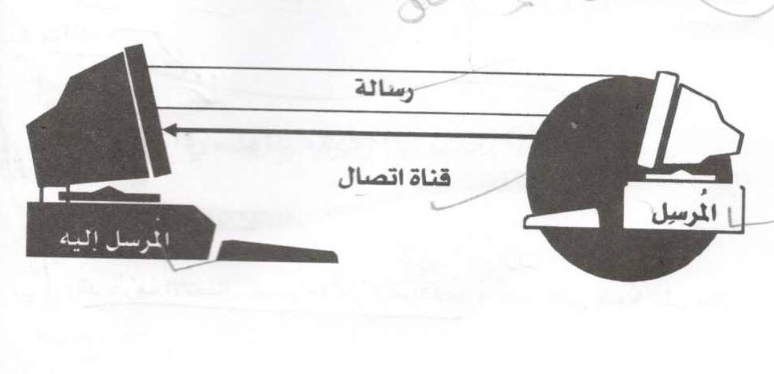

أهمية الاتصال:
الاتصال هو:
عملية أساسية ورئيسة في إدارة المنظمات وتحقيق الأهداف.
لذلك نجد ممارسة العملية الإدارية عبارة عن:
تخطيط - تنظيم - توجيه
تنسيق - رقابة
يستلزم ذلك :
توافر الكم المناسب المتكامل من :
المعلومات والبيانات : التي يتم نقلها إلى مراكز اتخاذ القرار.
بدورها تقدم :أوامر وتوجيهات - ونظم العمل وإجراءات- وبرامج وشرح للأهداف والمعلومات إلى فريق العمل.
شروط فريق العمل:
يتفهم ما ينقل إليه من رسائل.
يدرك مفهومها المقصود من الإدارة.
تلقى هذه الرسائل استجابتهم.
للاتصال أهمية كبيرة للمنظمة، فهو:
- وسيلة رئيسة لتوجيه سلوك الأفراد تجاه الأهداف المرغوبة.
- يوفر البيانات والمعلومات وينقلها إلى مركز اتخاذ القرار.
- يقرب بين الأفكار والمفاهيم للعاملين ويوحد أنماط العمل.
- ينقل أفكار العاملين إلى مراكز اتخاذ القرارات.
- يربط بين مراكز وضع السياسات والأهداف
والقرارات وفريق العمل مما يحقق الاندماج والمشاركة
وللاتصال أهمية في :
المحافظة على بقاء المنظمة واستمرارها في السوق أو البيئة المحيطة تعريف المنظمة :
هي نظام اجتماعي مفتوح
أو وحدة اجتماعية لا تعيش منعزلة عن البيئة الاجتماعية المحيطة
ولكن تنشأ وتحيا في هذه البيئة وتحصل منها على مدخلاتها (inputs) وتنتج لها مخرجاتها (outputs)
تتمثل :المخرجات في سلع أو خدمات، يجب أن تقدم بشكل يتفق مع المتطلبات المتغيرة لهذه البيئة وحاجاتها المحددة.
إغلاق المنظمة أو عجزها عن الاستجابة لهذه المتطلبات أو الحاجات
المستحدثة يفقد المنظمة كوحدة اجتماعية :مبررات وجودها ويهددها.
تلعب عملية الاتصال بأنواعها المختلفة مع البيئة الاجتماعية المحيطة :دوراً مهما، أي خلل أو عيب في قنواتها ونظامها يمكن أن يهدد بقاء المنظمة واستمرارها.
مراحل تطور مفهوم الفكر الإداري:
المرحلة الأولى :
هي اهتمام الباحثين في مجال الإدارة قبل الثلاثينات:
هو ترشيد العملية الإنتاجية عن طريق أفضل الوسائل والأساليب المادية وفي إطار التنظيمات الرسمية دون مراعاة الاعتبارات الإنسانية والاجتماعية في الإدارة.
المرحلة الثانية:
في أوائل الثلاثينات للعنصر الإنساني:
ظهور مدرسة العلاقات الإنسانية التي نادت بدراسة السلوك البشري وتحليل الدوافع والحاجات الإنسانية للقوى العاملة.
انطلاق هذه المدرسة : أن الاهتمام بالعامل كإنسان اجتماعي والعمل على مساعدته في إشباع حاجاته الاجتماعية والإنسانية يحقق الرضا الوظيفي
وهذا بدوره من أهم مقومات ترشيد العمليات الإنتاجية وزيادة الإنتاج.
إيجابيات المرحلة:
- دفعت هذه المدرسة الباحثين لدراسة الجانب السلوكي للأفراد.
- محاولة التعرف على حاجاتهم الاجتماعية والإنسانية.
- كيفية إشباعها من خلال العمل.
النتيجة:
تأثير مستوى الأداء بعاملين رئيسيين:
1- القدرة على الأداء.
2- مستوى الدافع والرغبة والاستعداد للعمل.
يرتبط هذان العاملان ارتباطاً وثيقاً من حيث تأثيرهما على مستوى الأداء والإنتاج كما هو واضح من الشكل التالي:
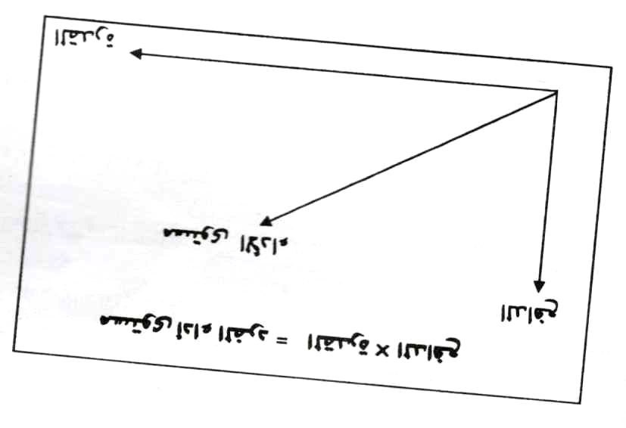أهمية الاتصال بالنسبة للإدارة:
نشاط أساسي للإدارة:
(1) من أهدافه:
- الإمداد بالمعلومات وفهمها وتبادلها كأمر ضروري لجهود فريق العمل.
- تنبيه الاتجاهات الذهنية والمعنوية اللازمة للدافعية والتعاون والرضا الوظيفي.
(2) من النتائج:
* الاتصال الفعال يؤدي إلى إنجاز أفضل للعمل مع وجود رضا وظيفي.

المحــــــــــــاضـــــــــــرة الثـــــــــــانية
نماذج الاتصال
النموذج البسيط لعملية الاتصال (One-way Communication
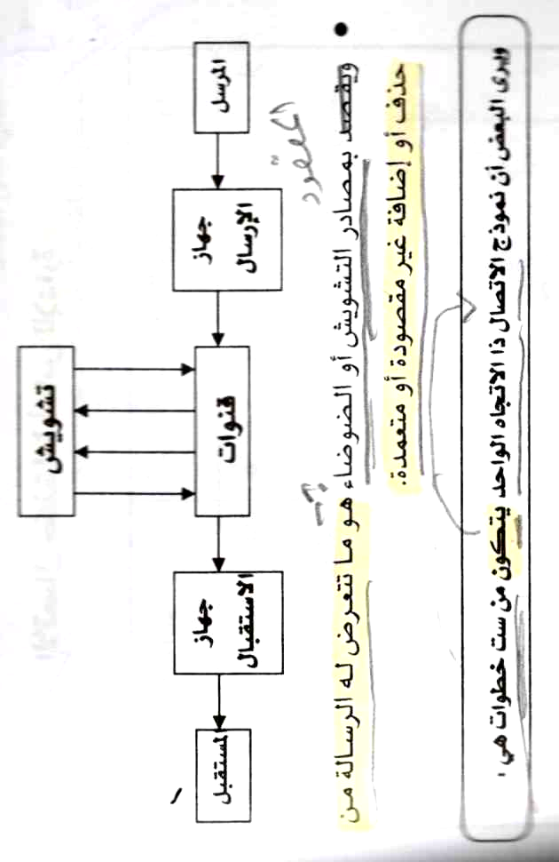

المقصود بمصادر التشويش أو الضوضاء: هو ما تتعرض له الرسالة من حذف أو إضافة غير مقصودة أو متعمدة.
يتكون الاتصال ذا الاتجاه الواحد من ست خطوات هي :
- تكوين الفكرة لدى المرسل.
- تحويل الفكرة إلى رموز.
- نقل الرسالة خلال قناة اتصال.
- تسليم الرسالة.
- تفسير الرموز وتحويلها إلى رسالة مرة أخرى.
- القيام بعمل أو تصرف ما (السلوك).
أمثلة على نموذج الاتصال ذي الاتجاه الواحد:
- الرسائل البريدية.
- البريد الإلكتروني.
- التقارير المكتوبة.
- الفاكسات.
- البروشرات والنشرات.
- نموذج الاتصال المزدوج: (Two-way Communication)
- مكونات الاتصال المزدوج:
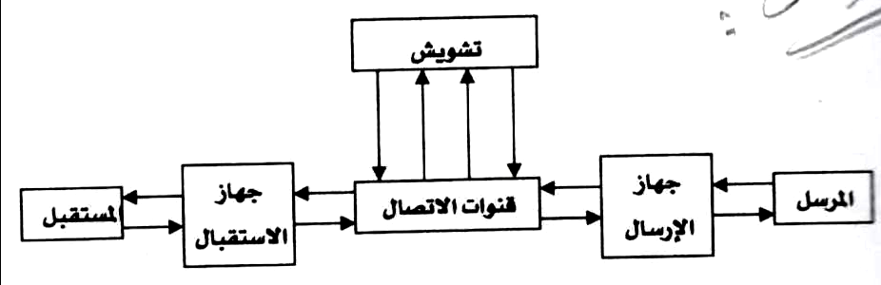

أنواع الاتصال :
الاتصال الكتابي:
- يسهل الرجوع إليه لتحديد المسؤوليات.
- يوثق المعلومات للاستفادة منها في المستقبل.
- يضمن نقل بعض المعلومات والأجوبة لعدد كبير من العاملين.
أمثلة للاتصال الكتابي:
- التقارير – المذكرات.
- المنشورات – الشكاوى.
- اللوحات البيانية.
- وسائل الإيضاح البصرية.
- جريدة العمال والجرائد الحائطية.
الاتصال الشفوي: هو يأخذ شكل الحوار والاتصال التليفوني والمقابلات الشخصية والمؤتمرات المنقولة بالأقمار الصناعية والاجتماعات.
نجد أن حوالي 70% من المعلومات يتدفق من خلال الاتصال الشفوي
- يقوي روح التعاون والصداقة.
- يزيل التوتر والضغوط نتيجة إخراج ما في الصدور.
- يشجع على تبادل الأسئلة، ولذلك فهو فعال في تقريب المفاهيم.
- يسرع عملية تبادل الأفكار والمعلومات والآراء فهو يوفر الوقت والجهد.
أمثلة للاتصال الشفوي:
- المقابلات الشخصية.
- المكالمات التليفونية.
- اللجان والاجتماعات والمؤتمرات.
- المحاضرات.
ميزات الاتصال الشفوي:
- ينمي تفاعلاً سريعا ومباشراً بين المرسل والمستقبل.
- ينمي قدراً كبيراً من العلاقات الإنسانية والتفاعل.
- يعطي التغذية الراجعة المباشرة.
أن يكون وجهاً لوجه Face to Face، رسمية أو غير رسمية.
المآخذ على الاتصال الشفوي:
1- مكلف نسبياً من ناحية الوقت.
2- يؤدي إلى نفور المستقبل من بعض التصرفات والسلوكيات للمرسل.
الاتصال غير اللفظي:
- يوضح ردود الفعل العكسية.
- مؤثر في الروح المعنوية للموظفين؛ حيث إن الأفعال تتحدث بصوت أعلى من الكلمات.
- له أثره البالغ لدى الموظفين ذوي الكفاءات والثقافة العالية.
أمثلة للاتصال غير اللفظي:
- الإيماءات.
- حركات الوجه.
- السكوت – الغضب والانفعال.
- السلام باليد.
- الابتسامة.
الاتصال غير اللفظي:
الاتصال غير اللفظي (مثل الفعل وحركات الوجه والجسم) يكون بطرق مختلفة. يعبر عنه المرسل (كتابةً أو شفوياً) يمكن أن يسانده أو يعارضه سلوكه غير اللفظي في الاتصال. وهو وسيلة مهمة من وسائل الاتصال التي يفسرها الآخرون. أن الأفعال تتحدث بصوت أعلى من الكلمات.
ميزات الاتصال غير اللفظي:
- تعتبر هذه الطريقة مهمة لجميع الناس بمختلف مستوياتهم وثقافاتهم.
- يتم اللجوء إليها عند وجود ثقافات ولغات مختلفة وشخوص من بيئات مختلفة.
- تعطي صورة واضحة عن أنماط الأشخاص الذين تتعامل معهم.
المآخذ على الاتصال غير اللفظي:
- يكشف أنماط الأشخاص الذين يقفون أمامنا وعيوبهم.
- يعدد تفسيرات السلوكيات التي تصدر عنه.
- عدم وصول الرسالة المراد توصيلها.
- المآخذ على هذه الطريقة:
- لا تمد المرسل بالتغذية الراجعة (Feedback) المباشرة والحالية.
- تحتاج لوقت طويل نسبياً لمعرفة رد الفعل لدى المستقبل بالنسبة للرسالة المكتوبة ومدى فهمها بالطريقة الصحيحة.
- إمكانية تفسير الرسالة أو الكتابة على غير محملها ومعناها المقصود.
- لا يفيد كثيراً في تنمية العلاقات الإنسانية بالمقارنة مع الاتصال الشفهي.
العوامل المؤثرة في اختيار الأسلوب أو طريقة الاتصال:
1- الهدف من الاتصال:
- تنمية التفاهم والعلاقات.
- إشباع الحاجات المعنوية. الاتصال الشفوي
- الحاجة إلى توحيد أنماط العمل والإجراءات.
- توصيل التعليمات الدائمة. الاتصال الكتابي
- إبلاغ الخطط والبرامج.
- تبادل المشاعر والأحاسيس.
- الثناء والتقدير أثناء تأدية العمل. الاتصال غير اللفظي

2- الوقت المتاح للاتصال.
3- نوعية المعلومات وأهميتها وسريتها.
4- عدد الأشخاص المطلوب إبلاغهم بالرسالة.
5- التكلفة.
6- المستوى الثقافي والوظيفي للمستقبلين.
عوامل تزيد من فاعلية الاتصال:
- الثقة في مصدر الرسالة.
- المعرفة والوعي الكامل لقيمة المعلومات والبيانات.
- اختيار الوقت المناسب لتوجيه الرسالة حتى لا تكون المعلومات عديمة الفائدة.
- التحدث بطريقة مشوقة وتجنب الإسهاب الزائد أو الإيجاز الشديد.
- ضرب الأمثلة واستخدام وسائل الإيضاح البصرية (أو السمعية أو الرسوم التوضيحية أو النماذج والبيانات).
- التعرف على ردود الفعل من جانب مستقبلي الرسالة والتأكد من فهمها.
- تنظيم الأفكار قبل عرضها.
- الإنصات جيداً.
- العلم بأن وسيلة الاتصال غير اللفظي عادةً تتحدث بصوت أعلى من الكلمات.
- تقدير احتياجات المستقبل والتحدث انطلاقاً منها.

المحــــــــــــاضـــــــــــرة الثـــــــــــالثة:
التقرير:
بداية بـ:
المفهوم
الأهمية
الأهداف
معنى التقرير :
بالعربية يحمل إلى أو يرجع إلى
أو بعبارة أخرى :
يحمل شيئاً ما في طياته أو يرجع إلى شيء ما في محتوياته
ماهية التقرير : وعاء – يحمل بداخله – شيئاً محدداً– عرض لمعلومات موجهة
هذا الشيء : لقارئ أو مجموعة من القراء بهدف توصيل :
سجل لأحداث سابقة
أو توصيل المعلومات
يتوقف تحقيق هذا الهدف : إلى تحليل لقرار سابق
فالتقرير الناجح : هو الذي يستطيع :
أن يمزج مزجاً متوازناً بين كمية الشيء المحدد وبين كيفيته لذلك:
التقرير: هو عبارة عن حقائق خاصة بمشكلة معينة
تعرض عرضاً تحليلياً، بطريقة مبسطة
مع ذكر الاقتراحات التي يجب أن تتمشى مع النتائج التي تم التوصل إليها بالبحث والتحليل.
أو هو عبارة عن وثيقة تتضمن دراسة لمشكلة ما بهدف نقل وإعطاء المعلومات والنتائج التي تسفر عنها الدراسة من أجل تقديم الافكارو التوصيات.
خلاصة:
إن التقرير :
يعتبر وسيلة وليس غاية.
فهو وسيلة من وسائل الاتصال داخل المؤسسة
وليس غاية أو هدفاً في حد ذاته.
أشكال التقرير :
تقرير مكتوب أو شفهي لذلك :
تهدف التقارير إلى ثلاث نقاط أساسية:
-إعلام الغير بأمر من الأمور؟
-تحريك سلوك الآخرين عن طريق الإقناع.
-عرض نتائج بحث
أو دراسة موضوع معين
أو إيجاد حلول
مقارنة بين التقرير والمذكرة:
لا تحتاج أي مقدمات طويلة.
تستخدم لتبادل الآراء بدرجة أكبر من التقارير.
تتسم بكثرة استخدامها بالمقارنة بالتقارير.
تتسم بالروتينية والنمطية في الكتابة.
طبيعة التقرير:
أصغر حجماً وأقل تفصيلاً.
تمثل التقارير شكلاً من أشكال الاتصالات المكتوبة والتي يقوم بإعدادها شخص أو أشخاص في مستوى تنظيمي إلى المستوى التنظيمي الأعلى.
يختلف شكل التقرير وعدد صفحاته ومحتواه وأسلوب العرض باختلاف المستوى التنظيمي الذي تقدم إليه التقارير.
ميزات التقرير الكتابي :
- موثق.
- يعتبر مرجعاً ومصدراً توثيقياً للمعلومات خاصةً عند حدوث خلافات.
- يمكن نقله لأكثر من جهة دون تغيير محتواه أو مضمونه.
- يمكن الرجوع إليه أكثر من مرة أثناء التنفيذ.
- يعتبر دليلاً للموظفين الجدد للأشخاص القدامى في العمل
- شروط التقرير الكتابي :
- يجب أن يكون مكتوباً بلغة واضحة ومفهومة وسليمة
- وخط مقروء (إن لم يكن مطبوعاً).
- أن يعطي الوقت اللازم لإعداده وتنفيذه.
- أن يقدم في وقت مناسب.
- أن يكون شاملاً.
المآخذ على التقرير الكتابي:
يمكن تسربه وافتضاح محتواه في حالة عدم الحرص عليه إذا كان
يحتوي على معلومات سرية
ميزات التقرير الشفوي:
سهولة عرضه وتقديمه.
لا يعتبر مصدراً موثقاً للمعلومات.
يمكن نقله لأكثر من فئة أو شخص في الوقت نفسه من خلال وسائل الاتصال المرئية أو المسموعة.
يكون غالباً بلغة المستقبل (لغة المخاطب)
يجب أن يكون لغة مفهومة للطرفين.
شروط التقرير الشفوي:
- أن يقدم في وقت ومكان ملائمين.
- أن يقدر التقرير حاجات المستقبلين واحتياجاتهم وظروفهم وهيئاتهم.
- أن يكون العرض منظماً حتى لا تختلط الأمور على المستقبلين.
- أن تكون طريقة العرض جذابة وغير مملة.
المآخذ على التقرير الشفوي:
- لا يمكن اعتماده كمادة مرجعية وتوثيقية إلا في حالة تسجيله.
- صعوبة الرجوع إلى التقرير مرة أخرى.
- كثيراً ما يتم الخلط بين التقارير الشفوية وتعليمات العمل والقرارات.
- يجب أن يكون الحديث بلغة واضحة ومفهومة وسليمة.
- إمكانية تغير المضمون والمحتوى عند عرض التقرير الشفوي.

أهمية التقرير كوسيلة اتصال فعالة:
- نقل المعلومات
- وسيلة لتقديم توصيات أو اقتراحات
لذلك يجب اتباع شروط كتابة التقرير.
- يعتبر التقرير المكتوب أحد أساليب الاتصال في منشآت الأعمال
وبين المستويات الإدارية المختلفة
ووحدات النشاط في كل اختصاصه.
يعتبر التقرير بصفة عامة ضمن أساليب الاتصال الإنسانية الفعالة
تتلخص في :
- المقابلة الشخصية.
- التقديم والعرض.
- كتابة التقارير.
- الاجتماعات.
- الاستقراءات أو استفتاءات الرأي.
- الملاحظة ودراسة العينات.
- الوثائق والمستندات
تهدف هذه الأساليب إلى :
- تجميع
- نقل وتوصيل معلومات
- أو الاثنين معاً
وهو ما يطلق عليه (الاتصال ذو الاتجاهين)
إلا أن التقرير يعتبر اتصالاً في اتجاه واحد
يتم من خلاله نقل المعلومات وتوصيلها.
المهارة في كتابة التقارير:
نجد أن كتابة التقارير من الأمور السهلة أو البسيطة
وهي : عملية لها أصول علمية يجب أن تراعى ومهارات:
في كاتب التقرير نفسه تساعد على زيادة فعاليته
مثال :
- القدرة على التفكير المنطقي.
- القدرة على الاستنتاج والربط بين الأمور.
- القدرة على التفسير وتبسيط الأفكار.
- القدرة على التعبير والصياغة
- اختيار الألفاظ والتعبيرات المناسبة.
- التمكن من قواعد اللغة والإملاء.
- غياب هذه المهارات وعدم تنميتها لدى الأشخاص الذين تتطلب طبيعة عملهم كتابة تقارير كثيرة :
يؤدي إلى إخفاق الفرد في أداء عمله
فقد تكون الفكرة صائبة
أو التوصية صحيحة
أو الاقتراح في مكانه المناسب
ويحقق الكثير من الفوائد للمنشأة
لكن عدم القدرة على التعبير السليم والمقنع قد يحول دون موافقة القارئ عليه والأخذ به.
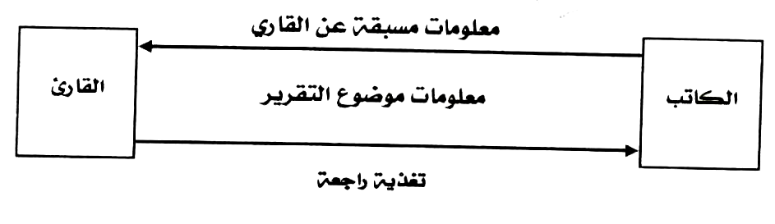- نجد ظهور أهمية الإعداد السليم للتقارير
- مراعاة المبادئ العلمية لكتابتها
- اكتساب المهارات الفردية اللازمة حتى تتحقق الفعالية والتأثير المطلوبين
وكلما زاد الاتجاه نحو إشباع احتياجات القارئ من التقرير وتوقعاته
زادت فرصة نجاح التقرير كوسيلة اتصال.
أهداف التقارير
1- معاونة الإدارة في الأداء الوظيفي:
أ- التخطيط:
التخطيط يعتمد على معلومات عن أوجه النشاط المختلفة ترد إلى الإدارة في شكل تقارير :تمثل:
الإنجازات السابقة والإمكانات المتاحة
ووجهات نظر وتوصيات القائمين على الأنشطة المختلفة بالمنشأة

ب- الرقابة:
وظيفة الرقابة تكمن في مقارنة الإنجاز الفعلي
يجب أن يتم في ضوء الخطة الموضوعة
حسب معايير الأداء المتفق عليها
وحتى تتمكن الإدارة من إجراء هذه المقارنة. 2
- التوثيق والتسجيل:
تعتبر التقارير وسيلة للتوثيق والتسجيل
تعبر عن نشاط وإنجازات وأعمال تمت ونتائج تم التوصل إليها
- ومشكلات واجهت العمل وأساليب معالجتها.
مثال: مجموعة التقارير التي تصدر في نهاية كل سنة مالية
تعتبر سجلاً لنشاط المنشأة معبراً عنه بالأرقام في شكل ميزانية توضح المركز المالي في نهاية الفترة
وتقارير تحلل نتائج الأعمال،
تقيِّم مستوى الأداء والمعوقات التي واجهتها المنشأة.
3- تبادل المعلومات:
تعتبر التقارير وسيلة لتبادل المعلومات بين الوحدات والأنشطة المختلفة دخل المنشأة.
4- توفير معلومات مرجعية:
هناك بعض التقارير تتضمن معلومات تحتاج دائماً للرجوع إليها.
مثال:
- الكتيبات أو الأدلة التي توضح خطوات سير العمل
- الإجراءات المختلفة الواجب اتباعها
- النماذج التي تستخدم لأداء نشاط معين.

المحــــــــــــاضـــــــــــرة الرابعـــــــــــــة:
تصنيف التقارير :
التقارير ذات أنواع متعددة يمكن تصنيفها كالآتي:
أولاً: على حسب طبيعتها:
- تخص الوظائف الإدارية فتسمى: تقارير إدارية.
- تخص نشاطات التشغيل فتسمى: التقارير التشغيلية.
ثانياً: من حيث الغرض من استخدامها:
- تقارير إحصائية.
- تقارير تحليلية.
ثالثاً: من حيث المصدر:
- التقارير التنفيذية: تصدر عن الرؤساء التنفيذيين.
- التقارير الاستشارية: تصدر عن السلطات الاستشارية.
رابعاً: من حيث توقيتها:
- التقارير الدورية: تصدر بشكل دوري.
- التقارير غير الدورية: لا ترتبط بوقت محدد، وإنما تتعلق بحادث أو بأمر من الأمور الطارئة.
التقارير الإدارية:
تأخذ العديد من الأشكال وتخدم أهدافاً متنوعة لذلك تعرف :بأهم أنواع التقارير وأكثرها شيوعاً:
من حيث الطبيعة:
تقارير داخلية (Internal Reports)
وتقارير خارجية (External Reports)
التقارير الداخلية (الإدارية) هي التقارير:
التي تتحرك داخل المنشأة سواء إلى أعلى أو إلى أسفل أو أفقياً.
النوع الأول منها:
تتحرك إلى أعلى، حتى تكون المستويات العليا في التنظيم على علم دائم بما يجري داخل المنشأة سواء من ناحية إنجاز العمل أو من ناحية المشاكل التي تعيق سير العمل في المستويات الدنيا.
أما النوع الثاني :
يتحرك من أعلى الهيكل التنظيمي إلى أسفله، موجهة من الإدارة إلى العاملين بالتنظيم أو من رئيس إلى مرؤوسيه.
المقصود: إمداد العاملين والمرؤوسين بالمعلومات اللازمة لإنجاز الأعمال المنوطة بهم.
بعض الرؤساء يستخدمها كوسيلة لرفع الروح المعنوية لمرؤوسيه عن طريق إحاطتهم علماً بما يجري في المستويات العليا
التقارير الأفقية :
التقارير التي تتحرك أفقياً داخل التنظيم (أي عبر التنظيم) تكون بين قسم وقسم آخر، أو بين مختص ومختص آخر.
مثال:
- التقارير التي يرسلها رئيس قسم الحسابات إلى رئيس قسم المبيعات عن عدم جدية بعض العملاء في سداد الأقساط.
- التي يرسلها رئيس قسم المبيعات إلى رئيس قسم الحسابات يوضح له الشروط الواجب توافرها في عملاء البيع بالأجل (التقسيط).
من حيث الغرض:
تقارير دورية (Periodic Reports)
تقارير خاصة (Special Reports)
- التقارير الدورية التي تعد على فترات منتظمة بهدف ضمان تدفق مستمر من المعلومات في فترات زمنية معينة.
مثال:
- تقارير سوق المال أو البورصة التي تعد كل ساعة.
- تقارير المبيعات اليومية.
- تقارير المصروفات الأسبوعية.
- تقارير الإنتاج الشهرية.
- التقارير الربع سنوية عن نشاط اللجان.
- التقارير السنوية عن الميزانية.
- التقارير التي تعد كل ساعة أو يوم أو أسبوع يطلق عليها التقارير الروتينية.
ملحوظة:
إن كل موظف أو عامل في الجهاز الحكومي أو في قطاع الأعمال يقوم بإعداد هذه التقارير الروتينية بصورة أو بأخرى.
أما التقارير الخاصة :
فتعد عندما تظهر الحاجة إلى مزيد من المعلومات عن موقف ما
مثال: وقوع حادث في مكان العمل ويرغب الشخص المسؤول في معرفة تفاصيل دقيقة عن هذا الحادث.
3- تقارير مبادأة: Initiative Reports
تعد تقارير المبادأة عندما يرى شخص ما أن هناك ضرورة لإعدادها دون أن يطلب منه ذلك.
مثال: إذا لاحظ أحد العمال وجود اختناقات في خط الإنتاج فإنه يعد تقريراً يرفعه إلى رؤسائه بملاحظاته. يتضمن التقرير ما يراه مناسباً لمواجهة الموقف.
4- تقارير طويلة Long Reports
- تقارير قصيرة Short Reports
التقرير الطويل هو: التقرير الذي يحتوي على قائمة بالمحتويات ومرفقات وأقسام فرعية.
5- تقارير رسمية: Formal Reports
- تقارير غير رسمية: Informal Reports
التقرير الرسمي هو التقرير: الذي يحتوي على قائمة بمحتويات التقرير ومرفقات وأقسام فرعية (كالتقرير الطويل)، بالإضافة إلى بعض الصفات الأخرى:
- تجليد التقرير.
- وجود صفحة مستقلة لعنوان التقرير.
- مقدمة.
- فهرس.
- قائمة مراجع.
مثال للتقرير غير الرسمي: التقرير المكتوب لزميل عمل أو التقرير المطلوب إعداده في فترة قصيرة.
ملاحظة:
- وصف التقرير بأنه غير رسمي لا يعني مطلقاً عدم الاهتمام بإعداده.
- Subject Matter and Information Sourceتصنيف التقارير طبقاً للموضوع ومصدر المعلومات: هي أكثر التقارير شيوعاً.
مثال: التقارير الهندسية، والتقارير الاقتصادية، وتقارير المبيعات، والتقارير المحاسبية.
ونجد المنظمات التي تتوخى الدقة في أعمالها لها تقارير أخرى مصنفة طبقاً للموضوع. مثال: تقارير الميزانية، وتقارير المراجعة، وتقارير التكلفة، والتقارير الضريبية.
من حيث المصدر:
هو الذي استقصى منه كاتب التقرير معلومات التقرير.
مثال:
- التقارير الميدانية: والتي يكون موقع العمل فيها هو المصدر الرئيسي للمعلومات.
- التقارير المعملية: وفيها تكون التجارب العملية هي مصدر المعلومات.
- تقارير المقابلات: وتعد باستخدام معلومات يتم الحصول عليها عن طريق توجيه أسئلة.
- التقارير المكتبية: تعتمد على استخدام المكتبة للحصول على المعلومات اللازمة.
- 7- تقارير مشروع : Project Reports
هذه التقارير:
يتم إعدادها لبيان تطور العمل في مشروعٍ ما.
مثال:
عند إنشاء أحد المشروعات يوضح كيفية:
الإعداد للمشروع
اختيار وتدريب الأفراد الذين سيعهد إليهم بتنفيذ المشروع.
إعداد تقارير دورية عن تقدم العمل في المشروع
تقرير نهائي يوضح النتائج النهائية للعمل في المشروع.
8- تقارير تحقيق : Investigation Reports
تقارير التفتيش : Inspection Reports
يتم إعداد تقارير التحقيق بعد وقوع حادث ذو أهمية للمنظمة أو المنشأة.
مثال:
وقوع حادث لطائرة إحدى الشركات وتكليف (فريق عمل) أو (لجنة) بفحص الأسباب التي أدت إلى وقوع الحادث ودراستها،
وتقديم تقرير بنتائج الفحص ودراسة الأسباب التي أدت إلى وقوع الحادث وتقديم تقرير بنتائج الفحص والدراسة.
تقارير التفتيش :
يتم إعدادها عن سير الأعمال الروتينية في المنشأة بهدف تحديد نواحي القوة أو الضعف في هذه الأعمال.
9- التقارير الإخبارية : Information Reports
- التقارير التفسيرية Interpretive Reports :

التقرير الإخباري :
يحتوي على ملاحظات كاتب التقرير فقط.
التقرير التفسيري:
يتعدى مرحلة الملاحظة ليشمل تفسير كاتب التقرير وآرائه.
المحــــــــــــاضـــــــــــرة الخــــــــامســــة:

مراحل عملية الكتابة:
أربع خطوات مهمة يجب اتباعها عند مباشرة عملية الكتابة، هي كالتالي:
(أ) التخطيط:
- يعني التفكير فيما يمكن كتابته عن الموضوع باستعمال ورقة وقلم أو حاسوب. تدون الملاحظات التي تخطر ببالك وتكتب قائمة بالموضوعات التي تمثل صلب الموضوع أو تساعد على بلورته.
- تكتب مسودة تحتوي على النقاط العريضة أو العناصر للأفكار التي تود طرحها.
- ولكي لا ننسى أي بند أو نقطة:
1- كتابة أفكارك بدون اهتمام بالترتيب أو التنظيم
2- كتابة جميع أفكارك وادعمها بالتفاصيل.
آليات لم شمل الموضوع:
1- التفكير المنظم.
2- رفع الصوت أحياناً عند الكتابة.
3 - عملية التخيل قبل بدء الكتابة.
(ب) أسياسات كتابة المسودة:
- لا تستعمل كلمات غير ضرورية.
- تجنب الكلمات الغامضة.
- ضع في الحسبان مقدرة القارئ على استيعاب الأفكار التي تود إيصالها له.
- استخدام الأمثلة التوضيحية سيساعد في فهم الأجزاء الصعبة.
- الوقت الذي تقضيه في كتابة المسودة لا يعتبر وقتاً ضائعاً.
- خصص وقتاً معقولاً لكتابة المسودة لأنها تمثل أساس الكتابة.
- المراجعة للتأكد من العناصر والأفكار والأسلوب المستخدم.
- التنقيح.
- شطب بعض الأجزاء من المسودة أو إلغاءها بالكامل حتى ترقى للمستوى المطلوب أو كنت غير مقتنع بأنها تحقق الهدف من كتابتها.
- عدم القلق على اختيار الكلمات أو التعابير أو تنظيم الجمل.
- اكتب، واكتب، واكتب ويكون الترتيب والتنظيم وتنسيق العبارات في فترة لاحقة.
(ج) المراجعة الأولية:
س/ الفائدة من عملية المراجع الأولية هيا؟
- تحسين المسودة.
- حذف التفاصيل غير الضرورية.
- توضيح الأفكار الغامضة.
- وسيلة لتحديد الشكل النهائي للكتابة.
- عدم التردد في حذف كل النقاط التي تشوش على القارئ أو لا تخدم غرض الكتابة.
(د) المراجعة النهائية:
عندما يتم تجهيز المسودة النهائية بعد مراجعتها عدة مرات، ابدأ في إعداد النسخة النهائية ثم:
- مراجعة الأخطاء النحوية والإملائية.
- وضع علامات الترقيم كالنقاط والفواصل.
- علامات الوقف.
- امتلاك قاموس وكتاب نحو كمراجع تلجأ إليها عند الضرورة.
- الاستعانة بتقنية المعلومات الحديثة.
- وقت كافٍ للمراجعة.

كتــابة عناصر وموضوعات التقرير:
فوائد كتابة عناصر الموضوعات:
إن كتابة موضوعات التقرير وعناصره قبل مباشرة عملية كتابة التقرير نفسه لها فوائد كثيرة، منها:
- تسهل عملية الكتابة.
- توفير الكثير من الوقت والجهد.
عناصر الموضوعات:
- تلخيصاً موجزاً لبند بعينه.
- ملخصاً مكتملاً لمواضيع كاملة.
لذلك ليكن لديك مخطط مطبوع لكيفية كتابة العناصر وتنظيمها كي يسهل عليك التعرف بسرعة على المواضيع المتنوعة ووجهات النظر المختلفة، ويساهم في إثراء مداركك واهتماماتك الثقافية، ويوفر عليك الكثير من الجهد والوقت.
ش
شـكل تــرتيــب العــناصـر

بحيث يتم وضع العناوين الرئيسة والعناوين الجانبية والفرعية
قائمة ترتيب العناصر :
1-1- المقدمة - أو تعريف مختصر بالموضوع- .
1-2 الأهداف أو الأغراض من كتابة التقرير.
1-3الأهمية
وتستطيع تحديد هدف التقرير عن طريق طرح عدة أسئلة:
- من هم قراء التقرير؟
- ماذا يريد هؤلاء القراء من التقرير؟
- لماذا يريد هؤلاء القراء التقرير؟
- ما لا يريد القارئ معرفته؟
- ما هو مدى معرفة القراء بموضوع التقرير؟
2- موضوعات التقرير :
2- 1 الفكرة الرئيسة الأولى
2- 1-1 فكرة ثانوية
2-1- 2 فكرة ثانوية
2- 2 –فكرة الرئيسة الثانية
2-2-1 فكرة ثانوية
2-2-2 فكرة ثانوية
2-2-3 فكرة ثانوية
3- الخاتمة
3-1 مختصر بالموضوع
3-2 النتائج
3-3 التوصيات أو الاقتراحات
نظام الحروف والأرقام التي يمكن استعمالها لإعداد العناصر:
نظام الحروف:
1-......................
أ-..................
ب-...............
1-.........
2- .......
2-................
أ- .........
1-........
2- .......
نظام الأرقام :
1- ...................
1-1- .............
1-2.................
1-2-1..............
1-2-...............
2- .................
2-1 ..........
2-1-1...........
2-1-2...........
2-2 ..............
2-3 ..............

تنسيق العناصر

- يعينك ترتيب العناصر، فلا بد من المحافظة على هذا الترتيب في كل أعمالك ودراساتك.
- التخطيط المنظم للعناصر والاستمرار على ذلك :
- يترك للعقل مساحة للتفكير في أشياء إبداعية
- وزيادة ثقتك بنفسك
- ويساعدك أيضاً على معرفة توقيت إكمال أعمالك
- ويساهم في تعويدك على التفكير بطريقة منطقية ودقيقة.
طول العنصر

يعتمد طول العناصر على:
- الهدف.
- طبيعة الموضوع المراد التطرق إليه.
خطوات إعداد التقرير
يمر إعداد التقرير بالخطوات الآتية:
- التحديد الواضح والدقيق للمشكلة
- أو الموضوع المطلوب إعداد تقرير بشأنه.
- تحليل المشكلة أو الموضوع بهدف تحديد نطاق التقرير،
- وتحديد الأسئلة التي يهدف التقرير للإجابة عنها،
- ويساعد:
على تحديد نوع البحث والدراسة اللازمة لإعداد التقرير.
- وضع خطة أو جدول عمل أو برنامج للخطوات التي تتبع لإعداد التقرير (يأخذ بعين الاعتبار الوقت اللازم).
. 4- تنظيم الحقائق التي أسفرت عنها الأبحاث والدراسات السابق إجراؤها.
- ويلاحظ أنه بدون تنظيم هذه الحقائق يكون من الصعب تفسيرها سواء بواسطة الشخص المكلف بإعداد التقرير أو بواسطة الآخرين.
5. تفسير الحقائق إذا كان التقرير تفسيرياً.
6. إعداد المسودة الأولى للتقرير.
7. وأخيراً كتابة التقرير في صورته النهائية
وتحريره بعد إدخال أو حذف المطلوب.
نموذج تقرير

المحــــــــــــاضـــــــــــرة الســــــادســــة:
أولاً: تحديد المشكلة أو الموضوع: Defining the Problem

- تختص هذه الخطوة بتحديد وتعريف الموضوع المراد إعداد تقرير بشأنه.
- باستثناء تقارير المبادأة، يبدأ التقرير بتفويض من الرئيس أو من عملاء المنشأة أو من منظمة أخرى (كهيئة حكومية مثلاً).
- أياً كان مصدره هو بداية تحديد مشكلة أو موضوع التقرير- ولكنه في حد ذاته لا يكفي لتحديد المشكلة أو الموضوع تحديداً دقيقاً، لذلك على الشخص المكلف بإعداد التقرير مسؤولية البحث والتنقيب حتى يمكنه تحديد المشكلة تحديداً دقيقا.
مثال :استدعى مدير إحدى الإدارات مرؤوساً له وطلب منه معرفة ما حدث في اجتماع الليلة الماضية وكتابة تقرير عن ذلك. هذه هي مشكلة أو موضوع التقرير.

المطلوب من المرؤوس:
- تحديد هذا الموضوع بدرجة أكثر دقة.
- قد يشمل ما حدث في الاجتماع بالتفصيل، مثال:
- المناقشات التي تمت والقرارات التي اتخذت.
- الأشخاص الذين اعترضوا على هذه القرارات.
موضوع التقرير يستلزم اتباع ما يأتي:
- قراءة مستند التفويض بعناية.
- إذا لم يكن مستند التفويض كافياً لإعطاء صورة واضحة عن الموضوع المطلوب إعداد التقرير بشأنه،

يجب على الشخص المكلف بإعداد التقرير:
- مناقشة الشخص الذي طلب منه إعداد التقرير
- أن تكون المناقشة وجهاً لوجه حتى يمكن الحصول على التوضيحات اللازمة.
- إذا كان موضوع التقرير يتطلب معرفة متخصصة، يجب:
أ- استشارة المتخصص المناسب داخل المنشأة (أحد القانونيين أو المهندسين).
ب - أن يسأل الشخص المكلف بإعداد التقرير نفسه خمسة أسئلة:
(وهذه عادةً ما تعرف بـ 5 W’s) وهي:
من Who
ماذا What
أين Where
متى When
لماذا Why
ج - وبهذه الأسئلة يكون موضوع التقرير قد تحدد تحديداً دقيقاً.
مثال: طلب مدير فرع شركة ما من أحد مرؤوسيه إعداد تقرير عن ردود فعل العاملين بالفرع تجاه النظام الجديد لفترات الراحة.

1- من (Who) : من هم العاملون بالفرع الذين قصدهم المدير؟
2- ماذا (What):
- طلب مدير الفرع تقريراً عن رأي العاملين بالفرع
- أم رأيهم في النظام الجديد بالمقارنة بالنظام القديم
- وهل يريد المدير رأي العاملين فقط أم رأيهم ومقترحاتهم؟
3- أين (Where): الإجابة عن هذا السؤال.
4- متى When)): هل يريد المدير معرفة رأي العاملين الآن؟
5- لماذا Why)): ما الهدف الذي يسعى إليه المدير من معرفة رأي العاملين بالفرع؟

ثانياً: تصميم جدول عمل: Drawing a Work Schedule

يكون قبل القيام بالدراسات اللازمة لجمع الحقائق المتعلقة بموضوع التقرير
- يجب وضع جدول (أو برنامج) : هو عمل يوضح الأعمال المتبقية الواجب إتمامها والوقت اللازم لإنجاز كل من هذه الأعمال.
- يجب أن يحدد الشخص المكلف بإعداد التقرير ما يلي:
- الوقت المطلوب فيه التقرير في صورته النهائية.
- الإمكانات البشرية التي يمكن الاستعانة بها – سواء من داخل المنشأة أو من خارجها – عند تحليل النتائج التي توصل إليها وتفسيرها.
- الإمكانات الفنية المتاحة (آلات كاتبة، آلات طباعة ... إلخ)
- الوقت المتاحة فيه هذه الإمكانات.
ثالثاً: البحث عن الحقائق: Researching Data, Facts, and Ideas

بعد تحديد مشكلة التقرير وتحليلها، يلاحظ أن هذه الحقائق أحياناً تكون قد تم تجميعها من قبل بواسطة أشخاص آخرين، يطلق عليها:
- (دراسات وأبحاث ثانوية) Research Secondary
- (دراسات وأبحاث مكتبية) Library Research لأنها يتم القيام بها داخل المكتبة.
- أما إذا كان موضوع التقرير يتعلق بمشكلة راهنة لم يتعرض لدراستها أحد من قبل، يطلق عليه (أبحاث ودراسات أولية) Primary Research.
- هذه الدراسات قد تتخذ صورة ملاحظات أو تجارب أو استجواب.
رابعاً: تنظيم الحقائق: Organizing the Findings

- هي مرحلة تنظيم الحقائق والمعلومات بشكل يعطيها معنى وأهمية.
- يعني تصنيفها في مجموعات تهدف
- إلى مساعدة الشخص المكلف بإعداد التقرير في التأكد من أنه جمع البيانات والمعلومات اللازمة
- اكتشاف العلاقات بين المعلومات المختلفة حتى يمكنه الوصول إلى توصيات محددة.
- نجد أربعة أنواع رئيسية من المعلومات يمكن التصنيف على أساسها وهي:
(1) معلومات نوعية Qualitative Data.
(2) معلومات كمية Quantitative Data.
(3) معلومات زمنية Chronological Data.
(4) معلومات جغرافية Geographical Data.
أهمية تنظيم المعلومات:
في حالة التقرير الإخباري | في حالة التقرير التفسيري
هو الوسيلة الوحيدة لضمان عرض التقرير وتقديمه بصورة لائقة. | يضمن سلامة التفسير من جانب الشخص المكلف بإعداد التقرير.
خامساً: تفسير الحقائق: Interpreting the Findings

- يقصد بتفسير الحقائق والمعلومات إعطاء معنى لها
- أو بيان ماذا تعني
- وما فائدة هذه الحقائق والمعلومات للمنشأة
- هذا هو ما يسعى إليه المدير من الشخص المكلف بإعداد التقرير.
ويتوقف اختيار طريقة التفسير على
- نوعية المشكلة
- أو الموضوع المراد إعداد التقرير عنه.
بعض الأخطاء التي يقع فيها الكثير من كاتبي التقارير والتي تؤثر في كفاءة التقرير المعد:
- الوصول إلى توصيات متسرعة.
- وضع افتراضات خاطئة لبعض الملاحظات.
- الاعتماد على إحصائيات غير سليمة.
- افتراض أسباب خاطئة لبعض الظواهر موضوع البحث والملاحظة.
- إهمال بعض العوامل والمتغيرات عند تفسير الحقائق والمعلومات.
سادساً: كتابة التقرير في صورته الأولية: The Finished Report

- هي المرحلة قبل الأخيرة في إعداد التقرير وهي (كتابية).
- ويتلخص إعداد المسودة الأولى للتقرير بمراعاة الأمور الآتية:
- المقدمة.
- بناء هيكل التقرير وتطويره.
- الخاتمة.
سابعاً: كتابة التقرير في صورته النهائية
إعداد المسودة الأولى:
عناصر كتابة مسودة التقرير:
تبدأ عملية الكتابة باعتبار ثلاثة عناصر رئيسية:
- المقدمة.
- بناء هيكل التقرير.
- الخاتمة.
- المقدمة:
- توضح المقدمة: الهدف من الكتابة
- وأهمية الموضوع
- والسبب الذي دفعك للكتابة.
ملاحظة: لا تضيع وقتاً طويلاً في التفكير في المقدمة.
مثال:
- تقديم معلومات طلبها شخص ما.
- تقديم معلومات تعتقد بأن الناس في حاجة إليها (لماذا؟).
- توفير معلومات تريدها أنت.
- تقنع شخص (أشخاص) بوجهة نظر ما.
- تشجعهم أو تمكنهم من عمل شيء ما.
كتابة هيكل التقرير:
الخطوة التي تلي المقدمة هي كتابة كل النقاط الواردة في عناصر الموضوع التي قمت بتجهيزها
- في شكل نقاط
- أو عبارات كاملة
- أو مجموعات من الجمل ربما تكون محفوظة في رأسك
- أو كتابة الأفكار في ورقة قبل البدء في الكتابة.
- لا تهتم كثيراً بالأخطاء الإملائية وعلامات الترقيم والأخطاء النحوية أثناء الكتابة، لأنك سوف تقوم بتصحيح كل الأخطاء لاحقاً.
- عند التوقف عن الكتابة لتبحث عن كلمة أو جملة ما فقط قم بكتابة علامة تذكرك.
- ضع علامة استفهام بين قوسين على أي نقطة تريد تعديلها.
- ركز اهتمامك على كتابة الأفكار الأساسية.
- قم (بعمليات تجميل للنص) عندما تبدأ عمليات المراجعة وإعادة الكتابة.
- بعد كتابة المسودة الأولى، اتركها جانباً واكتب المسودة النهائية في ورقة جديدة.
- هذا التمرين يوفر لك الزمن.
- طباعة المسودة الأولى على الحاسوب.
- اترك مسافات بين الكلمات بمقدار حرفين إلى ثلاثة لتتمكن من إدخال أي كلمات تريدها أثناء المراجعة.
الخاتمة:
هي شرح يوضح ما سيتوقعه القارئ - أو خلاصة الموضوع للتقرير الذي كتب.
يجب أن تكون الخاتمة:
- غير مشتملة على أي أفكار جديدة.
- غير مشتملة على أي أمثلة جديدة.
- لا تخرج عن إطار الموضوع الأساسي.
- تمثل خلاصة الموضوع.
أن تكون النهايات قوية وغير مطولة.
المحــــــــــــاضـــــــــــرة السابعـــــــــــــة:
مراجعة المسودة النهائية:

يجب مراجعة ما كتب ومقارنته مع العناصر التي قمت بوضعها مسبقاً حتى تتأكد من أن كل ما أردت كتابته من حقائق .
أمثلة قد تم تضمينه للتقرير بالفعل.
- ترك التقرير بعد الفراغ من كتاباته ليوم أو يومين.
- بعد العودة لقراءة التقرير مجدداً نجد أن هذه المهلة مفيدة جداً في اكتشاف الأخطاء.
- توضيح بعض الأمور التي يجب حذفها أو إضافتها.
- مراجعة المسودة الأولى ومقارنتها مع النقاط المفصلة أدناه.
- إدخال التعديلات على المسافات بين الأسطر وعلى الهوامش.
- طباعة النسخة المعدلة.

1- الهيكل العام للتقرير:
مراجعة القائمة التالية لإكمال تجهيز المسودة النهائية:

- العنوان.
- المقدمة.
- صلب الموضوع.
- نهاية التقرير.
2- المحتويات:
- الحقائق.
- الأفكار.
الآليــــــــــــــــــة:
- الفقرة.
- الربط.
- الجمل.
- الكلمات.
- علامات الترقيم.
استخدام الأشكال والرسوم البيانية:
- تستخدم الأشكال والرسوم البيانية كثيراً في التقارير
- وذلك لزيادة الإيضاح وتقريب المفاهيم وجعلها سهلة الاستيعاب والتذكر.
- كما أن الأشكال والرسوم البيانية تساعد كثيراً في موضوع المقارنات وإعطاء لمحة سريعة عن المعلومات.
ومن أمثلة هذه الأشكال والرسوم ما يلي:
1- الشكل الدائري
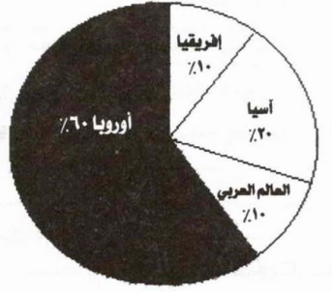

2- الخرائط الزمنية
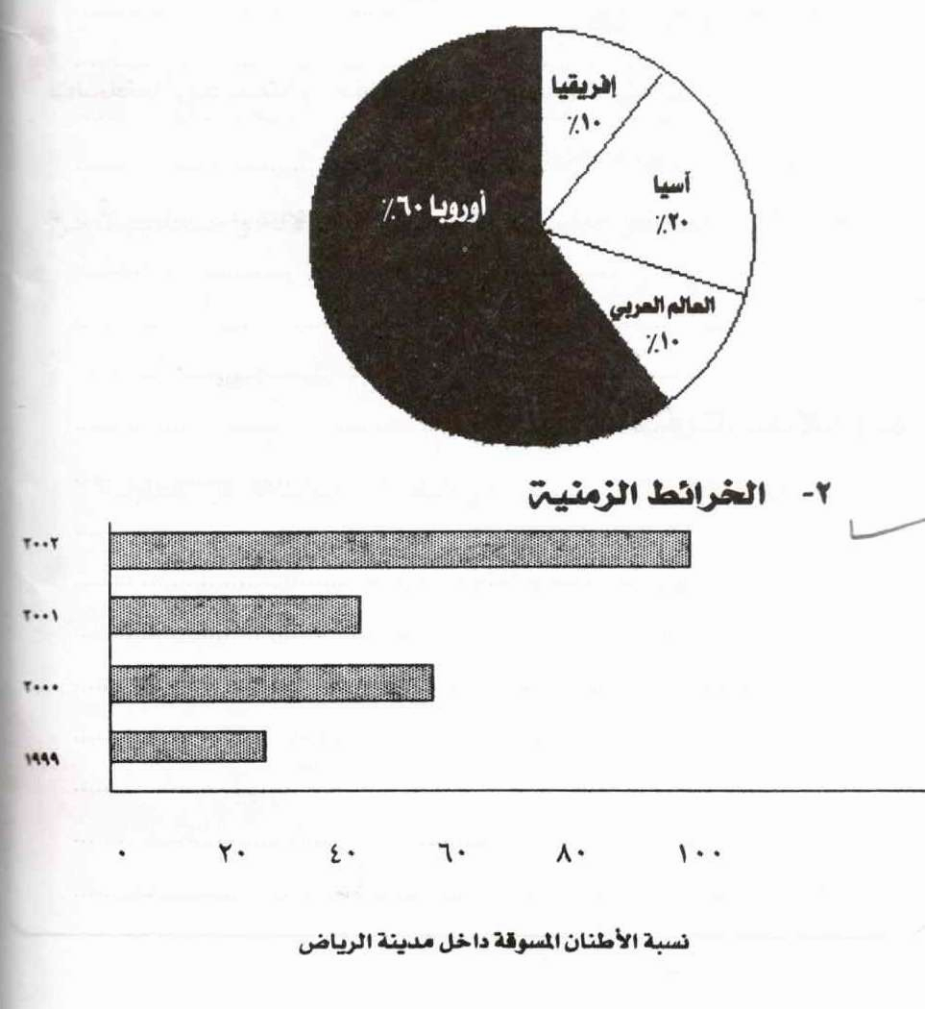
3- الشرائح العمودية
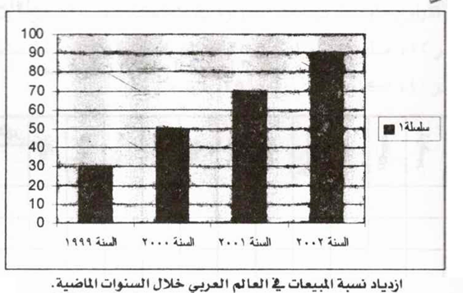
4- الرسوم البيانية
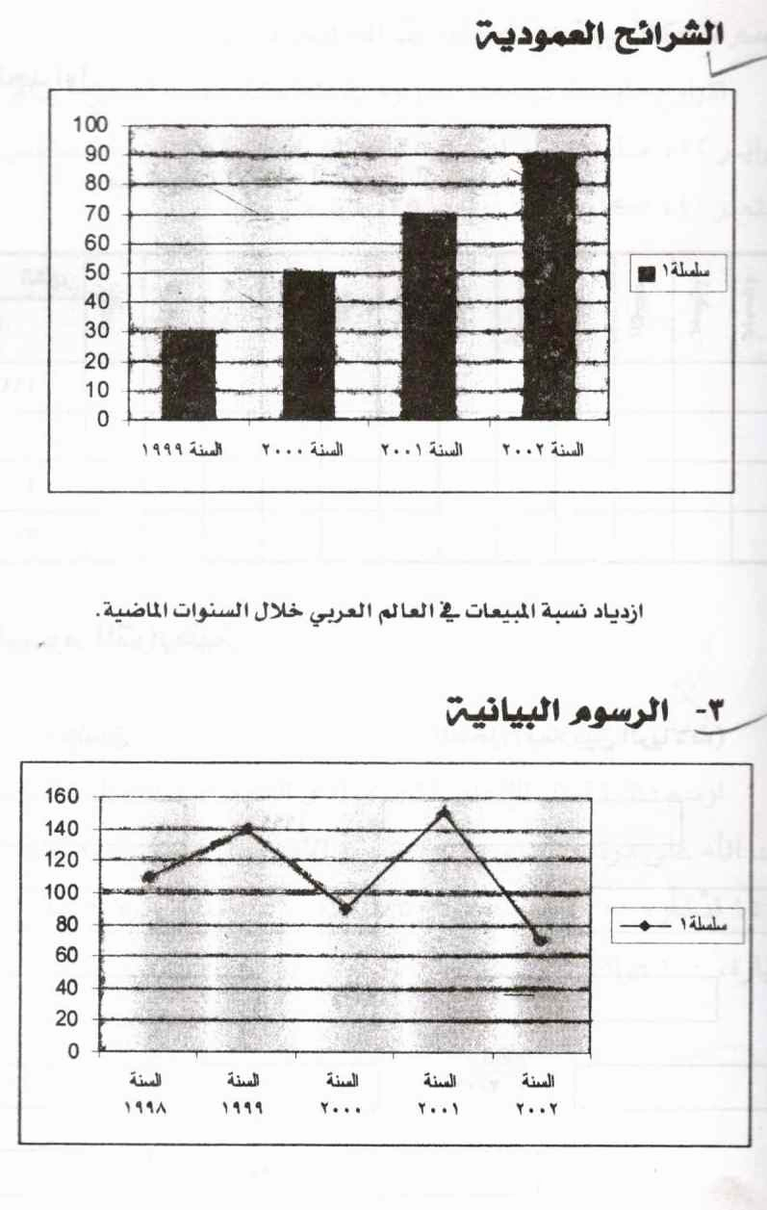
5- الجداول 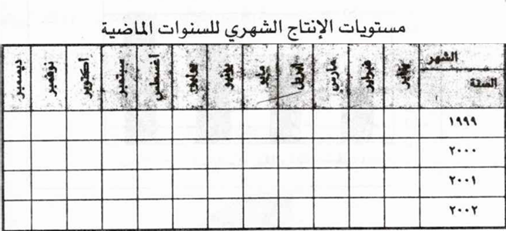

6- الرسوم الترابطية
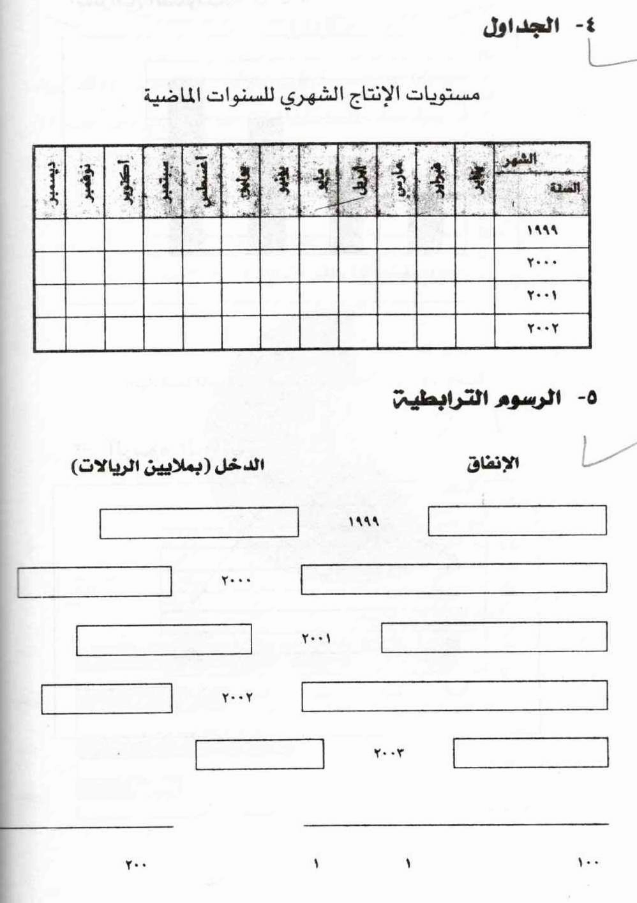
علامات الترقيم:
هي الرموز التي يستخدمها الكاتب لتقسيم الكلام وإيضاح معانيه.
وأهم علامات الترقيم المتداولة:
- النقطة (.).
- الفاصلة (،).
- علامة الاستفهام (؟).
- علامة التعجب (!).
- علامات التنصيص (” ”).
- النقطتان (:).
- المعقوفان [ ].
- الشرطة (-).
بيان لأهم الأماكن والوظائف التي تختص بها كل علامة:
1- النقطة (.):
- تجيء في نهاية الجملة التي لا استفهام فيها ولا تعجب.
- تدل على أن الجملة تمت وأن المعنى الجزئي الوارد فيها قد بلغ.
- توضع النقطة أقرب إلى الجملة التي ختمت بها.
- من الخطأ إبعاد النقطة عن الجملة التي ختمت.
تأتي النقطة في المواضع الآتية:
أ- في نهاية الجملة.
ب- في ختام الجملة المعترضة.
ج- في العناوين الخارجية أو الداخلية لبحث أو كتاب.
د- تكرر النقطة ثلاث (...) مرات للدلالة على أن أجزاء من النص المقتبس قد حذف..
2- الفاصلة (،):
تسمى أيضاً الفصلة والفارزة والشولة، وهي تدل على أن معنى ما قبلها مرتبط بما بعدها.
وهي تستخدم في مواطن منها ما يأتي:
أ- بين الجمل المعطوفة على بعضها.
ب- بين العبارات المتوالية في الجملة الواحدة الطويلة في غالب الأحيان.
ج- بين الأعداد عند عدها.
د- بين الاسم المنادى والجملة التي بعده.
وتذكر بعض كتب الإملاء أنها تجئ بين القسم وجوابه، كما تجئ بين فعل الشرط وجوابه في الجملة الشرطية.
3- علامة الاستفهام (؟):
تستخدم في المواطن الآتية:
أ- في ختام الجملة الاستفهامية التي يقصد بها الاستفهام المباشر.
ب- بعد الجمل أو الكلمات أو التواريخ أو الأرقام المشكوك في صحتها أو التي بقيت مجهولة بعد البحث؛ نحو تواريخ الميلاد أو الحوادث.
4- علامة التعجب (!):
- وتسمى علامة التأثر والاستنكار.
- ملاحظة: من الأفضل الاقتصاد منها في الكتابة وتكرارها.
- وتقرن مع علامة الاستفهام إذا قصد بالاستفهام الإنكار.
5- النقطتان (:):
- تسميان النقطتين الرأسيتين.
- تستعملان للتقسيم، فتدلان على أن ما بعدهما تفصيل أو تفريع أو تفسير لما قبلهما.
- وتجيئان كالآتي:
أ- بعد فعل القول (قال، قلت، يقول، قولوا...).
ب- بعد (سأل) وما يشتق من جذره إذا تلاه استفهام صريح.
ج- بعد الكلمات الدالة على التقسيم.
د- بعد الكلمات الدالة على التمثيل.
هـ- بين الكلمة وتفسيرها.
6- علامتا التنصيص ”...“:
تأتيان في المواطن التالية:
- في بداية المقتبس ونهايته مهما طال النص أو قصر.
- في أول جملة القول الصريح (المباشر) ونهايتها.
- عند تحديد بعض الكلمات أو المصطلحات، إما لجدتها أو استعمالها من قبل الباحث استعمالاً مغايراً للمعتاد، أو لاستعمالها بشيء من التحفظ.
- لتمييز العناوين أو المخطوطات أو الأسماء في نص ما عند خوف اللبس.
- 7- القوسان ( ):
- يستعملان في المواطن الآتية:
- أ- تفسير كلمة أو بيان مرادفها في سياق الكلام نفسه.
- ب- التذكير بمعلومات ماضية هي مناط الحديث.
- ج- تحديد رتبة إنسان أو موقع مكان.
- د- ألفاظ الاحتراس؛ كالتنبيه إلى ضبط الكلمة، أو التنبيه على اختلاف بين المعلومات المسوغة والمعروفة عند القراء.
- هـ- يستعملان مع الآيات القرآنية في الطباعة العادية بدلاً من الهلالين المعروفين في الكتب والبحوث المنشورة.
- و- الإشارة إلى المصدر عند من يتبع طريقة الإشارة إلى المصدر في صلب النص.
- ز- لحصر الأرقام أو الحروف التي في بداية الفقرات، وقد يكتفى بقوس واحدة.
- ملاحظة: يشتبه القوسان مع الشرطتين في بعض هذه الوظائف. يجب قصر الشرطتين على الجمل الاعتراضية.
7- المعقوفان [ ]:
هذه بعض المواطن التي يستعملان فيها:
- الاعتراض على شيء في النص المنقول، كخطأ في الأسلوب أو النحو أو الاسم أو التاريخ أو الطباعة بوضع الإشارة الآتية (كذا).
- إكمال النص المنقول أو المحقق؛
- إما بالاعتماد على نسخ أخرى من المخطوطة أو بالاحتكام إلى سياق المقتبس.
- تصحيح خطأ ورد في النص المقتبس.
8- الشرطة ( - ):
تجئ الشرطة مفردة ومزدوجة.
- المفردة:
تجئ في المواطن التالية:
- بعد الحروف والأرقام في بدايات الفقرات (للتفقير).
- بين رقمين مشيرة إلى عبارة (من .. إلى) ويكثر استخدامها في التواريخ.
- للنيابة عن أسماء المتكلمين بدلاً من: قال فلان، وقال الآخر.
- الشرطة المزدوجة: ( - .. - ): وظيفتها حصر الجمل والعبارات الاعتراضية.

المحــــــــــــاضـــــــــــرة الثامنـــــــــــــة:
مشكلات الكتابة:

فيما يلي قائمة بسبع مشكلات في مجال قطاع الأعمال، يتبعها وصف تفصيلي لكل مشكلة:
- الإطناب والحشو.
- النماذج والتعابير النمطية.
- التعابير المبهمة.
- العبارات السلبية.
- إهمال القارئ.
- غياب الالتزام.
- البناء للمجهول.
الإطناب والحشو:
- لاحظ الآتي في كتابة التقارير:
- كلمة واحدة خير من كلمتين.
- أقصر عدد الكلمات على 17 كلمة في الجملة أو أقل.
- استعمل أسلوب التنقيح بدقة.
- الكلمات القصيرة أفضل من الطويلة.
- حاول أن تكون طبيعياً في كتابتك.
- اقرأ كتابتك بصوتٍ عالٍ بعد الانتهاء من التقرير، يجب ان تكون طبيعية ومفهومة.
لا تقل: (بالإشارة إلى النقاش الذي دار بيننا بهذا نقر بتسلمكم لخطابكم في التاريخ الموضح أعلاه).؟
- ولكن: تسلمنا خطابكم بتاريخ 17 ديسمبر حسب النقاش الذي دار بيننا.
ليس: (في هذه الرسالة حاولنا الإجابة على جميع أسئلتك ونأمل ألا تتردد في الاتصال بنا إذا كانت لديك أسئلة أخرى مهما كانت).؟
- ولكن: إذا كانت لديك أسئلة أخرى، نرجو الاتصال بنا.

أمثلة الإطناب والحشو:
الالتزام برفع العائدات | زيادة الضريبة
في الوقت من الزمن | الآن ، حالياً
في حال حدوث | إذا حدث
نظراً لأن | بسبب
في وقت آخر | لاحقاً
كل واحد منهم | الجميع
في رأيي الشخصي | برأيي
النماذج والتعابير النمطية:

تجنب العبارات مثل:
- وتقبلوا عاطر التحيات.
- الرجاء الرد على جناح السرعة.
لا تقل (وتجدون بطيه المعلومات التي طلبتموها، نأمل أن تتمكنوا من استخدام منتجاتنا للإفادة منها في إصدار الفواتير باستخدام الحاسب الآلي لديكم. نحن نقدر لكم إدخالكم للبيانات.)
ولكن: مرفق المعلومات المطلوبة، سوف تساعدكم منتجاتنا في تسريع عملية إصدار الفواتير.
التعابير المبهمة

- 1- كن دقيقاً ومحدداً في عباراتك.
- 2- لا تستعمل تعبيراً لست متأكداً منه تماماً.
- 3- لا تقل إن الوضع المتردي للسيولة النقدية في الشركة أجبرها على إعادة تقييم عملياتها إلى الحد الذي تستطيع معه أن تحقق معه أرباحاً حسب السوق.
- ولكن: لقد خسرت الشركة ولا بد من فصل العاملين.
- 4- لا تقل الرجاء موافاتي بالتقرير في أقرب فرصة سانحة.
- ولكن الرجاء تقديم التقرير صباح الاثنين.
التعابير السلــبية

- 1- تجنب الجمل والعبارات السلبية.
- 2- استعمل الجمل والعبارات الإيجابية.
- 3- بدلاً من ذكر الأشياء التي لا تستطيع فعلها أو لا تملكها، قدم أخباراً جيدة أو خيارات جديدة.
- 4- لا تقل يؤسفنا إبلاغك أن هذا البرنامج غير متوفر لدينا.
- ولكن البرنامج المطلوب غير متوفر لدينا الآن، ويمكن طلبه من الموزعين المرفقة أسماؤهم.
- 5- لا تكتب السادة شركة الرعيل الأول.
- ولكن: سعادة مدير شركة الرعيل الأول الأستاذ أحمد العامر.
إهمال القارئ:

- 1- تعرف على القارئ وخاطبه حسب الظروف (الاسم الكامل والمنصب).
- 2- حاول في أغلب الأحيان تجنب صيغ الجمع (أنتم، شركتكم، تعاملكم).
- 3- تذكر دائماً أن تكتب من وجهة نظر القارئ.
- 4- لا تكتب نتطلع لاستضافتكم في المؤتمر.
- ولكن ندعوك لحضور المؤتمر.
- 5- لا تقل الرجاء موافاتي بالتقرير في أقرب فرصة سانحة.
- ولكن الرجاء تقديم التقرير صباح الاثنين.
غياب الالتزام

- 1- اتخذ موقفاً وعبر عنه بوضوح.
- 2- تجنب استخدام العبارات غير المحددة مثل: (نوعاً ما)، (على الأصح)، (إلى حدٍ ما)، (ربما) ...إلخ.
- 3- لا تكتب: نحن مسرورون نوعاً ما، بل على الأصح: مبتهجون بوصول الأجهزة الجديدة..
- ولكن نحن مسرورون بوصول الأجهزة الجديدة.
- 4- لا تكتب وصول المبلغ إليكم مرتبط ببعض الإجراءات المالية المتبعة في القسم.
- ولكن سيصل إليكم المبلغ حال توقيع رئيس القسم عليه.
البـناء لـلـمــجهــول:

- - استعمل الأفعال المبنية للمعلوم؛ لأن المبني للمعلوم يكون في الغالب مباشراً ومختصراً وأقوى من المبني للمجهول.
- - عند مراجعة تقريرك اجعل جملك مبنية للمعلوم باتباع الآتي:
- 1- حدد الفاعل في كل جملة.
- 2- ضع فاعل كل جملة قبل المفعول به.
- - التركيب المألوف للجملة في البناء للمعلوم (الفعل + الفاعل + المفعول به).
- مبني للمجهول: وُقّع الشيك.
- مبني للمعلوم: وقّع المدير الشيك.

عشر نصائح للاتصال الكتابي الفعال:

1- كن واضحاً في كتابتك، مختصراً وبسيطاً.
2- ادخل في صلب الموضوع مباشرة.
3- انتقِ كلماتك بحذر.
4- ركز على الأفكار الأساس.
5- كن طبيعياً.
6- استعمل طريقة معينة للترتيب والتنظيم.
7- تجنب العبارات الرنانة، والغريبة والكليشات.
8- استخدم أفعال المبني للمعلوم، وتجنب المبني للمجهول.
9- اتخذ موقفاً، والتزم بما تكتب، وتنجب العبارات غير المحددة.
10- استخدم كلمات معروفة – لغة بسيطة.
11- كن محدداً: تجنب الغموض.
12- تجنب العبارات الزائدة.
13- تذكر القارئ دائماً.
المحــــــــــــاضـــــــــــرة التــــاســعـــة:
الجوانب النحوية في كتابة التقارير:

- 1- تشمل الجوانب النحوية مدى التزام التقرير بقواعد اللغة العربية، والقدرة على صياغة الرسالة بلغة سليمة خالية من الأخطاء النحوية والإملائية.
- 2- التعرف على الأخطاء اللغوية الشائعة في كتابة التقارير كي نتجنبها:
- أولاً: الأخطاء النحوية:
- 1- جزم الفعل المضارع:
- يجزم الفعل المضارع إذا سبق بأداة جزم.
- مثال: (لا الناهية) و(لم النافية).
- 2- المضارع الصحيح يجزم بالسكون: (لا تكتب الرسالة).
3 - الفعل المعتل الآخر يجزم بحذف حرف العلة: (لم يخش).
4 - الأفعال الخمسة تجزم بحذف النون: (لم يكتبوا).
5 - أدوات الشروط الجازمة: (كيفما، مهما، إن، ... إلخ) وهذه الأدوات تجزم فعلين، يسمى الأول فعل الشرط، والثاني جواب الشرط.
ثانيا : الأفعال الخمسة
- الأفعال الخمسة: هي كل فعل مضارع اتصلت به (ألف الاثنين) أو (واو الجماعة) أو (ياء المخاطبة).
- مثال: (الوالدان ينصحان ابنهما) ، (المسلمون يؤدون الصلاة)، (أنتِ تخلصين في عملك).
- رفع الأفعال الخمسة: بثبوت النون،
- وتنصب وتجزم: بحذف النون،
- مثال: (الجبناء لم يذهبوا إلى الحرب)، (لا تهملا العمل كي تنالا الثواب).
- 3- المثنى:
- هو ما دل على اثنين أو اثنتين بزيادة (الألف والنون) أو (الياء والنون) ويرفع بالألف، وينصب ويجر بالياء.
- ملاحظة: تقع الأخطاء عند المحررين أثناء تثنية الاسم المقصور والمنقوص والممدود، في الحالات التالية:
- أ- تثنية الاسم الصحيح لا يحدث في مفرده أي تغيير مثال: (كتاب: كتابان: أو كتابين)
- ب- في حالة تثنية المقصور ينظر إلى ألفه:-
- 1- فإن كانت ثالثة ردت إلى أصلها فقلبت واواً إذا أصلها الواو.
- مثال: (عصا: عصوان، عصوين).
- 2- وقلبت ياء إذا أصلها الياء
- مثال: (فتى: فتيان، فتيين)
- 3- أما إذا كانت ألفاً مقصورة رابعة فصاعداً قلبت ياء
- مثال: (الحسنى، الحسنيان: الحسنيين).
ج- في حال تثنية المنقوص ينظر إلى يائه:
- فإذا كانت موجودة بقيت ، مثال: (النادي: الناديان، الناديين)
- وإذا كانت ياؤه محذوفة ردت، مثال: (قاض: قاضيان، قاضيين).
د- في حال تثنية الممدود ينظر إلى همزته :
- فإن كانت أصلية بقيت مثل: (مضاء: مضاءات، مضاءين)
- وإن كانت منقلبة عن (ياء) أو (واو) بقيت همزة، مثال: (بناء: بناءان، بنائين).
4- العطف:
يعطف الاسم على الاسم، ويعطف الفعل على الفعل بحروف تسمى حروف العطف، وهي:
(أ) الواو: وتفيد الجمع بين المعطوف والمعطوف عليه في حكم واحد مثال: (يعلم الله السر والجهر).
(ب) الفاء: وتفيد الترتيب والتعقيب، مثال: (أقبل الضابط فالجنود).
(ج) ثم: وتفيد الترتيب مع التراخي
مثال: (خرج أحمد ثم فارس).
(د) أو: وتفيد التخيير أو الشك
مثال: (ادفع حوالة أو نقداً).
(هـ) أم: وتفيد تعيين لأحد شيئين
مثال: (تريد قهوة أم حليباً).
(و) لا: وتفيد إثبات الحكم للمعطوف عليه، ونفيه عن المعطوف
مثال: (دعنا نرى طحناً لا جعجعةً).
(ز) حتى: وتفيد الغاية
مثال: (المتسابقون حتى الأخير بلغوا غاية السباق).
(ح) بل: وتفيد العدول عن أمر تبين الخطأ فيه وذلك إذا سبقها خبر مثبت أو أمر، مثال: (ركبتُ حماراً بل بغلاً).
(ط) لكن: وتفيد الاستدراك، ولا بد أن يسبقها نفي أو نهي
مثال: (لا أحب البخل لكن الكرم).

ثانياً: الأخطاء الإملائية:
- من الأخطاء الشائعة في النواحي الإملائية كتابة الهمزة.
- الحالات التي يخطئ فيها المحررون عند كتابة الهمزة في الرسائل:
1- في حال كتابة الهمزة في أول الكلمة تكتب ألفاً، سواء كانت همزة وصل أو همزة قطع، مضمومة أو مفتوحة أو مكسورة.
مثال: أب، أخ، إحسان، أبناء.
2- في حال كتابة الهمزة في وسط الكلمة فإن لها أربعة مواضع:
(أ) كتابة الهمزة في وسط الكلمة وكتابتها على (ألف، منفردة، وعلى كرسي)، تأتي على ست صور هي:
1- إذا كانت الهمزة ساكنة بعد فتح مثال: (كَأْس، رَأْس، مَأْرب).
2- إذا كانت الهمزة مفتوحة بعد فتح، مثال: (نَأَى، سَأَل، قَرَأَ).
3- إذا كانت الهمزة مفتوحة بعد حرف صحيح ساكن، مثال: (امرأة، مسألة، فجأة).
4- تكتب الهمزة منفردة إذا كان الساكن معتلاً بالياء
مثال: (تساءلـ دناءة، مروءة).
5- تكتب الهمزة على كرسي إذا كان الساكن معتلاً بالياء
مثال: (شيئان).
6- إذا كانت الهمزة مضمومة أو مفتوحة بعد واو مشددة تكتب منفردة في حالتي الرفع والنصب
مثال: (إن تبوّءك).
(ب) كتابة الهمزة في وسط الكلمة
تكتب على واو في خمسة مواضع:
1- إذا كانت ساكنة بعد ضم، مثال: (يؤمن، لؤلؤة، لؤم).
2- إذا كانت مفتوحة بعد ضم، مثال: (نؤلف، يؤجل، سؤال).
3- إذا كانت مضمومة بعد ضم، مثال: (شؤون) جمع شأن.
(ج) كتابة الهمزة في وسط الكلمة وكتابتها على (ياء) : تكتب الهمزة على ياء
مثال: (فئة، رئة، ناشئة، بئر).
(د) كتابة الهمزة على ياء وسط الكلمة: تكتب الهمزة على ياء
مثال: (بئر، فئة، رئة).
(هـ) كتابة الهمزة في وسط الكلمة : تكتب مفردة في موضعين:
1- إذا كانت الهمزة مفتوحة وقبلها حرف مد أو ساكن، مثال: (تفاؤل، السموؤل، قراءات).
2- إذا وقع بعد الهمزة حرف مد، مثال: (سوء، رءوف).
(و) في حال كتابة الهمزة في آخر الكلمة: تكتب على خمسة مواضع، هي:
1- تكتب ألفاً إذا كان ما قبلها مفتوحاً
مثال: (قرأ، ملجأ، صدأ، يتبوأ).
2- تكتب ياء إذا كان ما قبلها مكسوراً
مثال: (منشئ، برئ، مبتدئ).
3- توضع الهمزة مفردة أيضاً إذا كان ما قبلها واواً مشددة مضمومة، مثال: (التبوء).
4- توضع الهمزة مفردة إذا كان ما قبلها ساكناً مطلقاً، سواء كان صحيحاً أو حرف على
مثال: (جزاء، يسوء، بطء، دنئ).
5- تكتب واواً إذا كان ما قبلها مضموماً
مثال: (لؤلؤ، التباطؤ.
المحــــــــــــاضـــــــــــرة العــاشــــــرة:
ثالثاً: الأخطاء في قواعد كتابة الأعداد:

الأخطاء في كتابة الأعداد من الأمور الشائعة التي يخطئ فيها المحررون.
- بعض قواعد كتابة الأعداد يجدر أن يلم بها:
- 1- العددان (1 ، 2) يوافقان المعدود في التذكير والتأنيث ولا يذكر المعدود بعدهما.
- مثال: كتاب واحد، كتابان اثنان ويجوز ان يقال: (كتاب فقط) أو (كتابان فقط).
- 2- الأعداد من (3-10) تكون مخالفة للمعدود، فتذكر مع المؤنث، وتؤنث مع المذكر.
- مثال: (ثلاثة رجال)، رجل مذكر والعدد مؤنث.
- 3- الأرقام من (11-12) يوافقان المعدود في التذكير والتأنيث
- مثال: (اشتريت أحد عشر ديكاً، واثنتي عشر دجاجة).
- 4- الأعداد من (13-19) يكون العدد الأول مخالفاً للمعدود، والثاني يوافقه في التذكير والتأنيث، ويكون العدد مفرداً منصوباً
- مثال: (أربعة عشر جملاً).
- 5- الأعداد من (20-90) لا يطرأ عليها تغيير بتأنيث المعدود أو تذكيره، ويكون المميز بعدها مفرداً منصوباً.
- مثال: (عشرون رجلاً، ثلاثون امرأة).
- وإذا ذكرت الآحاد معها قدمت وعطفت عليها، وتعطى الآحاد حكمها مفردة
- مثال: (واحد وعشرون دارساً، إحدى وعشرون دارسة).
- 6- الأعداد (100 و1000) لا يتغير لفظهما، ويذكر المييز بعدهم مفرداً مضافاً إلى العدد
- مثال: (مئة قلم، ألف كراسة).
المراجعات النهائية للتقرير

المراجعة الشخصية:
- هي مراجعة تقريرك بنفسك لتنقيحه. تحويل وجه نظرك لتصبح هي وجهة نظر القارئ.
- تستطيع أن تقوم بالكثير من أعمال التنقيح لو أعدت قراءة تقريرك مرتين أو ثلاث مرات مع اتباع الآتي:
أ- القراءة الأولى:
افحص المادة الموجودة في المسودة. تحتوي على كم من الأسئلة؟ مثال:
- هل تحتوي على معلومات كافية؟
- هل الأمر يحتاج إلى المزيد من الأمثلة؟
- هل الحقائق تحتاج إلى مزيد من التفسير؟
- هل الكتابة موضوعة على أساس منطقي؟
ب- القراءة الثانية:
- هل التقرير سرد بطريقة واضحة؟
- هل الارتباط بين المراحل واضحاً؟
ج- القراءة الثالثة:
- فحص تركيب العبارات والأسلوب والشكل العام للتقرير:
- هل العبارات صحيحة ومؤثرة؟
- هل التقرير أو الدراسة متناسقة من
ناحية تنظيمية؟
د- أعد الكتابة:
أعد صياغة كل العبارات غير الواضحة. 
المراجعة بواسطة الزميل:
- إن زميلك يستطيع أن يفعل ذلك، دون حاجة إلى تدريب معين للقيام بهذا العمل، لأن ذلك هو مجرد الإحساس العام المتمشي مع المنطق.
- إذا لم يقل لك زميلك شيئاً أكثر من أن المعنى غير واضح، فهو يلقي عليك بمسؤولية العثور على الأسباب التي جعلت المعنى لا ينفذ إلى هدفه، ومن ثم الأمر يتطلب ضرورة معالجته بطريقة أخرى.
- أما إذا أخبرك أن التقدير غير منطقي، أو أنك تكثر من استخدام الكلمات الزائدة عن الحاجة، أو أن تنظيم الفكرة لم يتبع تسلسلاً طبيعياً، فهو إذن ناقد مفيد.
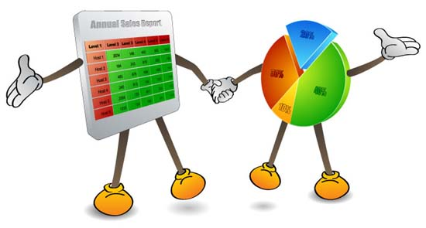
الاقتراحات التي يمكن توجيه النظر إليها من قبل الزميل
المراجع:
أ- المعنى:
هل المعنى الذي يقصده كاتب التقرير واضح؟ إذا لم يكن كذلك... اتخذ الآتي:
- وضح لزميلك النقاط التي سببت لك اللبس.
- اسأله: ما الذي تقصده؟
- جرب معه بعض العبارات التي تكون واضحة لكليكما. 
ب- التنظيم العام:
- ربما تكون الصعوبة عند زميلك هي في التنظيم العام للتقرير، إذا كان الأمر كذلك فناقشه في الآتي:
- ما الذي يحاول أن يقوله؟
- اسأله أن يضع الأفكار الرئيسة بشكل بارز.
- إذا أمكن توضيح النقاط الرئيسة للموضوع، يسهل عادةً إصلاح التنظيم العام للتقرير وتحسينه بتبديل بعض الفقرات بالكامل.
ج- اختيار الكلمات:
هل يستخدم كاتب التقرير كلمات ضخمة لإخفاء المعاني داخلها؟ إذا كان الأمر كذلك فاقترح عليه الآتي:
1- تغيير الكلمات الرنانة بكلمات أوضح وأبسط منها.
2- استبعاد الكلمات الزائدة عن الحاجة وأي كلمات غامضة أخرى.
د- تركيب الجمل:
- هل الجمل أطول من اللازم ومعقدة؟
- إذا كان الأمر كذلك فاقترح عليه الآتي:
- شطر العبارات الطويلة إلى جملتين قصيرتين أو أكثر.
- ضع الأفكار الرئيسة في عبارات منفصلة.
هـ- الانتقال:
- هل الأفكار تنتقل بسهولة من نقطة إلى أخرى؟
- إذا كانت هناك قفزات مفاجئة اقترح عليه الآتي:
- وضع كلمات أو عبارات تربط المعنى التالي بالسابق.
- إضافة عبارة كاملة بمثابة فقرة انتقالية تعمل كوسيلة ربط.
و- التجريد:
إذا كانت هناك حاجة لشرح التعميمات الفكرية بالمزيد من الماديات الملموسة، فاقترح عليه الآتي:
- وضع المزيد من الأمثلة المحددة.
- اقتباس نصوص من الثقات.
- إضافة أي وسائل أخرى موضحة، مثل التشبيهات والإحصائيات.
- إضافة كلمات ملموسة بدلاً من الكلمات التي تحمل معاني مجردة.

الشكل النهائي للتقرير :
تنقسم التقارير إلى عدة أقسام منفصلة أما الأقسام الرئيسة منها هي: :
- صفحة العنوان
- فهرس المحتويات
- قائمة الجداول
- المستخلص
- المقدمة
- صلب الموضوع
- الخاتمة /الخلاصة والتوصيات
- الملاحق
- المراجع
المحــــــــــــاضـــــــــــرة الحادية عشــــــر:
الشكل النهائي للتقرير
تقارير الأعمال أو التقارير الفنية القصيرة (ذات الطبيعة الروتينية):
تكتب كالمذكرات الإدارية.
التقارير الرسمية المطولة:
تحتاج الي شكل مختلف ، وتقسم الي أقسام منفصلة أو رئيسة أو عناصر كالتالي:
1- صفحة العنوان
2- فهرس المحتويات
3- قائمة الجداول والأشكال
4- المستخلص (الملخص)
5- المقدمة
6- صلب الموضوع ( جسم الموضوع)
7- الخاتمة(الخلاصة والتوصيات)
8- الملاحق
9- المراجع
يمكن أن تحتوي التقارير علي أجزاء أخري مثل:
- الغلاف (عندما يكون التقرير في شكل مجلد)
- صفحة عنوان داخلية أو صفحة تحتوي علي العنوان فقط
- خطاب تفويض(طلب كتابة التقرير، عناصر المشكلة، ونطاق العمل).
- خطاب موافقة (الرد علي خطاب التفويض)
- خطاب تحويل (تحويل التقرير إلى القاريء أحياناً يمثل تلخيصاً للنتائج)
- قائمة المفردات والمصطلحات الفنية(قائمة مرتبة ترتيباً هجائياً تشمل المصطلحات والاختصارات وتعريفاتها)
- جدول المحتويات(في حالة التقارير المطولة أو المفصلة)
عند كتابة التقرير يجب مراعاة نوعية المستويات المتباينة من القراء لذلك يجب الاهتمام بالتالي:
1- الخلاصة :
يقصد بها المسؤولون التنفيذيون الذين غالباً ما يفضلون ملخصات مختصرة خالية من المصطلحات الفنية
2- المقدمة وصلب التقرير والخاتمة:
يقصد بها الأشخاص المهتمون بالموضوع والذين يحتاجون الي معلومات مفصلة وبراهين عن الموضوع ، ويفضلون المصطلحات الفنية والتفاصيل
3- الهوامش المخصصة لذوي الاختصاص:
للذين يودون دراسة كل التفاصيل بل والاطلاع علي مواد اخري اضافية عن الموضوع نفسه
4-الكيفية النموذجية التي يقدم بها التقرير (نظام خاص بالتقديم)
أقسام أوعناصر التقارير الإدارية
الغلاف :
في حالة تقارير العمل الإدارية المعتادة:
قد لا يوضع غلاف أصلاً نتيجة أن تداول التقرير لن يكون عملية مستمرة لمدة طويلة وغالبا ما يُحتفظ بالتقرير في ملف:
وبالتالي لا يكون هناك خوف من تلف التقرير
- قد يستخدم غلاف بلاستيك لتقارير العمل الكبيرة جدا أو التي سيتم حفظها لمدة طويلة بشكل منفصل
-أي لن يتم حفظها داخل ملف مع تقارير أخرى
- وقد يستخدم الغلاف السميك في مثل هذه الحالات
مثال : تقرير الزيارات اليومية سيكون بدون غلاف ،
تقرير الأعمال السنوية أو الخطة السنوية قد يوضع له غلاف بلاستيكي في حالة التقارير الإلكترونية لن يكون هناك غلاف .
صفحة العنوان :
صفحة العنوان هي أول صفحة من صفحات التقرير الإداري الضخم وهذه الصفحة تمكننا من معرفة معلومات أساسية عن التقرير بسرعة. لذلك فإن صفحة العنوان لابد وأن تحتوي على:
عنوان التقرير
 اسم مُعد التقرير
 وظيفة مُعد التقرير
 اسم المنظمة التي صدر منها هذا التقرير
 تاريخ إصدار التقرير .
مثال لعنوان:
شركة النيل الأزرق
إدارة التطوير والتخطيط - قسم التخطيط
دراسة تطوير نظام التعامل مع شكاوى العملاء
إعداد عمر أحمد ( المدير الفني)

سبتمبر 2004
المستخلص :
المستخلص كما هو واضح من الاسم هو ملخص لما يحتويه التقرير الإداري ، وللملخص وظيفتان:
أولاً: أن يعلم قارئ التقرير إن كان يحتاج أن يقرأ هذا التقرير أم لا.
ثانياً: أن يعرف القارئ المعلومات الأساسية جداً في التقرير مثل :
الاهداف وطبيعة الزيارات التي نفذت والنتائج (الاستنتاجات) والتوصيات, وبالتالي قد يكتفي به عن قراءة باقي التقرير, أو يقرر قراءة جزءٍ محدد من التقرير .
- مثال لمستخلص
هذا التقرير يوضح الاقتراحات التي تم التوصل إليها لتطوير نظام التعامل مع شكاوى العملاء والذي تكررت فيه عدة مشاكل في الآونة الأخيرة.
توصي هذه الدراسة بتطبيق أحد اقتراحين أو كلاهما:
الأول- إنشاء مركز لتلقي شكاوى العملاء والرد عليها،
الثاني إنشاء مكتب متخصص في كل فرع من فروعنا لتلقي شكاوى العملاء ومحاولة إيجاد الحلول
فهرس المحتويات أو جدول المحتويات :
- جدول المحتويات هو جدول يوضح رقم الصفحة التي يبدأ بها كل قسم من أقسام التقرير, بحيث يكون من السهل الوصول إلى أقسام معينة مباشرة. جدول المحتويات يوضح كذلك للقارئ الأقسام المختلفة للتقرير.
- جدول المحتويات يحتوي أسماء أقسام أو فصول البحث أو التقرير كما هي مكتوبة داخل التقرير.
- ينبغي إتباع أسلوب ثابت في عرض الأقسام الفرعية أو العناوين الفرعية في جدول المحتويات
- جدول المحتويات لا يستخدم عادةً في التقارير القصيرة لأنه في هذه الحالة يكون تصفح التقرير أمراً سهلاً.
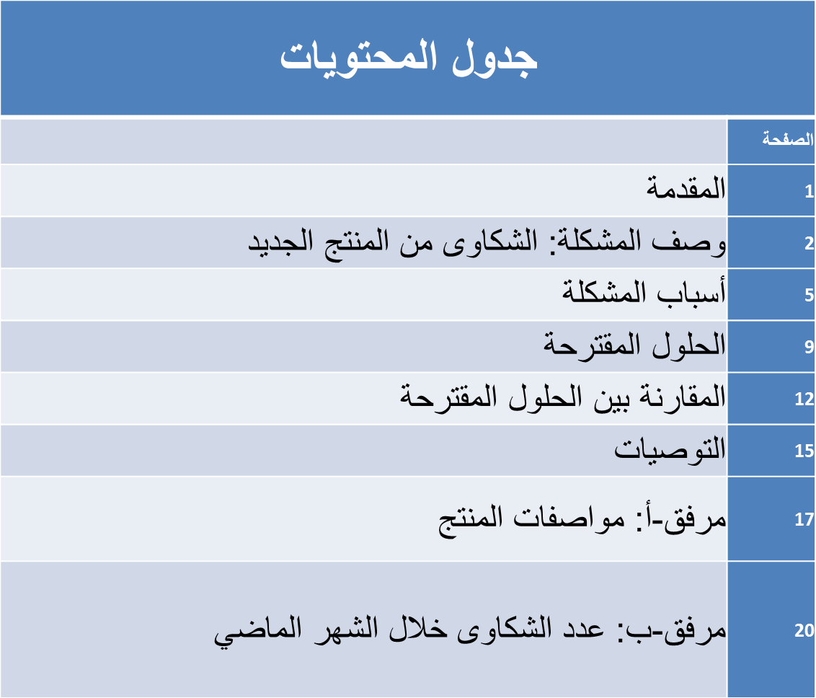
قائمة الأشكال :
عندما يحتوي التقرير على عدد كبير من الأشكال التوضيحية (خمسة أو أكثر) يكون من المفضل وضع قائمة خاصة للأشكال, قائمة الأشكال مشابهة لجدول المحتويات غير أنها توضح رقم الصفحة الموجود بها كل شكل
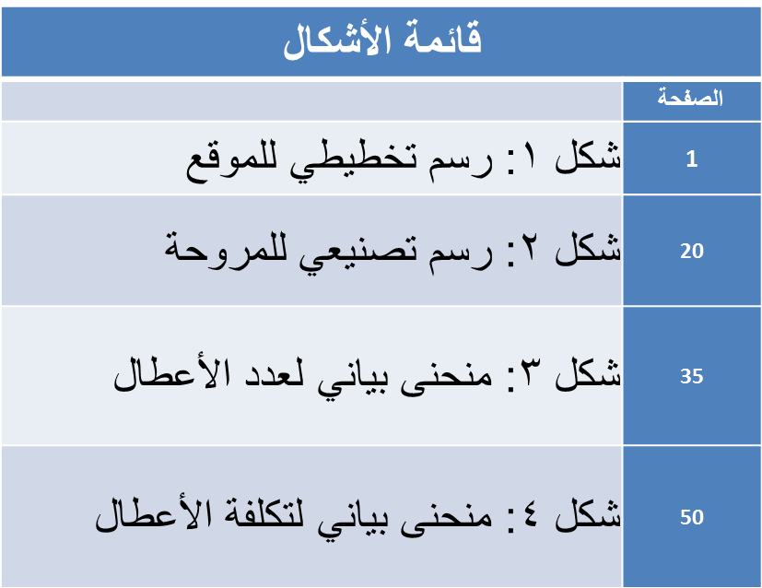

قائمة الجداول :
- قائمة الجداول مشابهة تماما لقائمة الأشكال ولكنها توضح رقم الصفحة الموجود بها كل جدول,
- أحيانا يتم وضع القائمتين في نفس الصفحة تحت مسمى قائمة الأشكال والجداول .
- قائمة الجداول والأشكال تساعدان على الوصول إلى جدول ما أو شكل ما بسرعة
- بدلاً من تصفح التقرير أو جزء منه للوصول إلى شكل ما أو جدول ما، وهي مطلوبة غالباً في تقارير العمل الطويلة والتي قد تستخدم لمدة طويلة
- مثل دراسات الجدوى والتخطيط الاستراتيجي
قائمة الرموز أو قائمة المصطلحات :
- قائمة الرموز تستخدم في التقارير الإدارية التي تحتوي على الكثير من الرموز كاستخدام “س” للتعبير عن السرعة و “م” للتعبير عن المسافة وهكذا ، وخاصة في حالة التعامل مع مؤسسات أخرى:
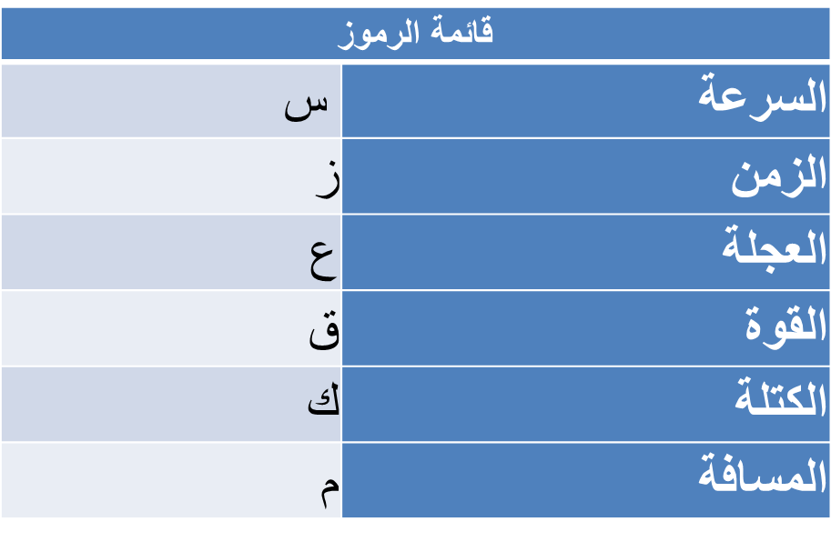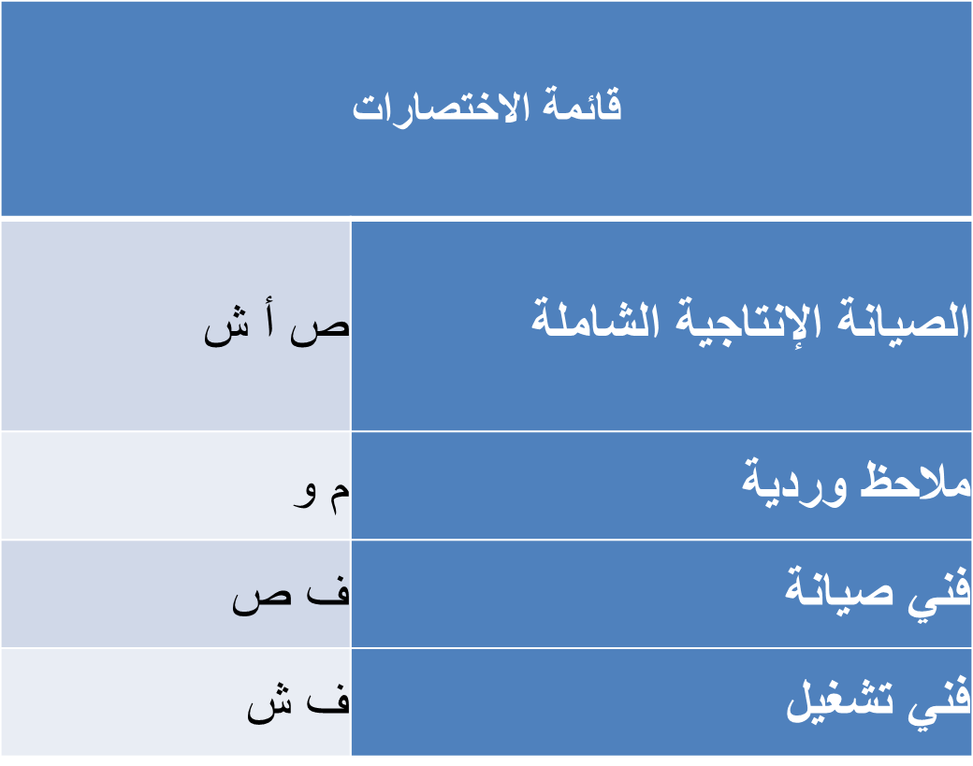
الرسومات البيانية:
الرسومات البيانية تتميز :
بتسهيل استنتاج معلومات من البيانات المعروضة
مثل : اتجاه الزيادة أو النقصان
- أو علاقة متغير بآخر عند استخدام الرسومات الخطية أو الوزن النسبي لكل عنصر من العناصر,
- عند استخدام الرسومات القطاعية (الدائرية)
أو الفرق بين نتائج مرحلة ومرحلة عند استخدام الرسومات على شكل أعمدة.
- الرسومات البيانية ليست بديلا عن الجداول في جميع الأحوال فيُمكننا عرض كَم كبير من البيانات في جدول واحد
ولكن قد نجد صعوبة في توضيح تلك البيانات على رسم بياني واحد وكذلك فإننا أحياناً قد لا نهتم باتجاه تغير البيانات ولكن نهتم بمعرفة قيمتها.
بلغت الإيرادات الشهرية للمنظمة من يناير في النصف الأول لعام 2006 أعلى مستوى لها وذلك يتضح من خلال مقارنتها في نفس الفترة في السنة السابقة 200
وكانت على النحو التالي:
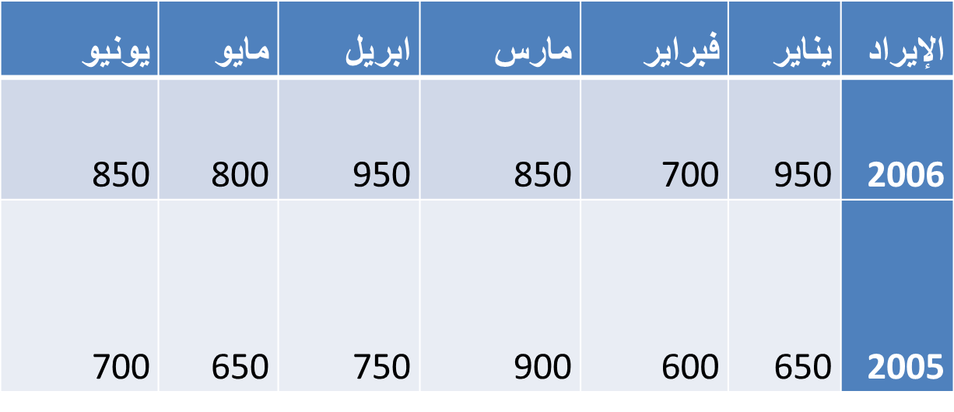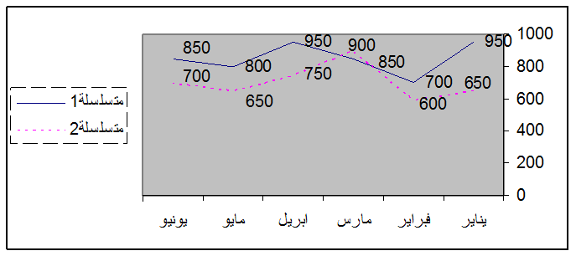
المقدمة :
- المقدمة يجب أن توضح ثلاثة أشياء وهي:
- موضوع التقرير وخلفيته - الهدف من التقرير- حدود التقرير.
- يمكن أن تشتمل المقدمة أيضاً على شرح موجز لأقسام التقرير، المقدمة لا تحتوي على أي نتائج أو توصيات أو تفاصيل التقرير, فالمقدمة لابد أن تكون قصيرة بالنسبة لحجم التقرير
مثال: قد يكون طول المقدمة في حدود 3% من طول التقرير.
فالتقارير المكونة من عشرات الصفحات قد تكون المقدمة فيها صفحة أو اثنتين،
والتقارير المكونة من ثلاثة أو أربعة صفحات تكون مقدمتها بضعة أسطر.
وتحمل المقدمة دائماً الصفحة رقم(1) في الترقيم
مثال لمقدمة:
المقدمة
نتيجة وجود عدة شكاوى من العملاء في الآونة الأخيرة فإنه قد تم دراسة درجة رضاء العملاء عن خدمات الشركة وذلك عن طريق إجراء مقابلات شخصية واستبيان مكتوب.
هذا التقرير يوضح نتائج هذا الاستبيان ويقدم مقترحات لتحسين درجة رضاء العملاء عن الشركة ومنتجاتها
صلب الموضوع أو قلب التقرير :
يبدأ موضوع التقرير بعد المقدمة مباشرة ويقسم الي :
عدة اجزاء رئيسة تحتوي علي أجزاء فرعية وجميعها تحمل عناوين ذات مغزي تحدد العلاقة المنطقية بين الافكار الاساس والاقسام.
- يمكن ان يدعم التقرير بالأشكال والصور.
لاحظ أنه لا يوضع عنوان باسم “صلب الموضوع”
وإنما هو مصطلح مستخدم هنا لتسمية الأجزاء الوسطى في التقرير.
قلب التقرير يشرح الموضوع بشيء من التفصيل, ويوضح ما تم فعله لحل المشكلة ويوضح كذلك النتائج وتحليلها.
أقسام قلب التقرير تختلف حسب طبيعة التقرير، تقارير العمل التي تشرح ما تم عمله لحل مشكلة أو تحسين شيء ما تتضمن:
" شرح المشكلة بالتفصيل ـ الخطوات التي تم إتباعها ـ نتائج هذه الخطوات ومدلولاتها" .
- أقسام صلب الموضوع تختلف حسب طبيعة البحث أو التقرير ولكن لنستعرض أمثلة لبعض الأقسام المعتادة لصلب الموضوع
- تقارير العمل التي تشرح ما تم عمله لحل مشكلة أو تحسين شيء ما:
- أ- شرح المشكلة بالتفصيل
- ب- الخطوات التي تم إتباعها
- ت- نتائج هذه الخطوات ومدلولاتها
- تقارير العمل التي تقترح تغيير عملية ما:
- أ- شرح الوضع الحالي
- ب- اشرح الوضع المقترح
- ت- شرح النتائج المتوقعة أو مقارنة الوضع المقترح بالوضع الحالي
- تقارير دراسات الجدوى:
- أ- شرح المشروع
- ب- شرح المعلومات المتوفرة عن السوق والمنافسين واحتياجات العملاء والمنتجات البديلة
- ت- شرح التكاليف المختلفة والمبيعات المتوقعة
- ث- عرض التحليلات الاقتصادية
- تقارير العمل التي تعرض بيانات المبيعات أو الإنتاجية: يتم التقسيم حسب المنتجات
- الخاتمة :
- هنالك ثلاثة عناصر رئيسة لهذا القسم:
- 1- فكرة مختصرة عن الموضوع
- 2- ما تم التوصل اليه من نتائج
- 3- التوصيات
ويمكن كذلك أن تقسم الخاتمة الي استنتاجات وتوصيات:
- الاستنتاجات
هي المعلومات التي استنبطناها من بيانات التقرير,
هذا القسم لابد أن يحتوي الإجابة على السؤال الأساسي للتقرير وأن تكون الإجابة نابعة من إجراءات العمل.
فمثلا التقارير الإدارية قد توضح تحسن الأداء أو وجود فرص للاستثمار في صناعة ما. ينبغي ألا تحتوي الاستنتاجات بيانات لم يتم ذكرها في التقرير أو استنتاجات ليست نابعة من نتائج التقرير
- التوصيات
- هي الأشياء التي نوصي بأن يتم إجراؤها بناءً على ما استفدناه واستنتجناه من التقرير.
- فمثلا التقرير الذي يوضح خطة استراتيجية ينتهي بتوصية بإتباع استراتيجية من الاستراتيجيات التي عرضت في التقرير،
- والتقرير الذي يقترح حلا لمشكلة يجب أن ينتهي بتوصية بتنفيذ أحد الحلول .
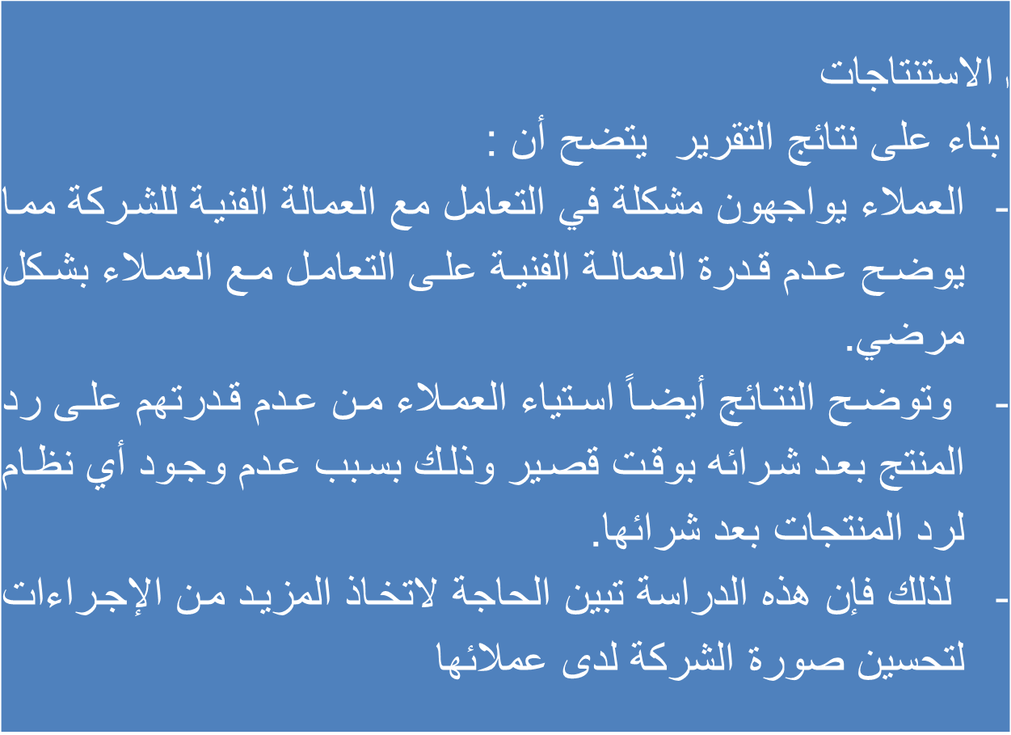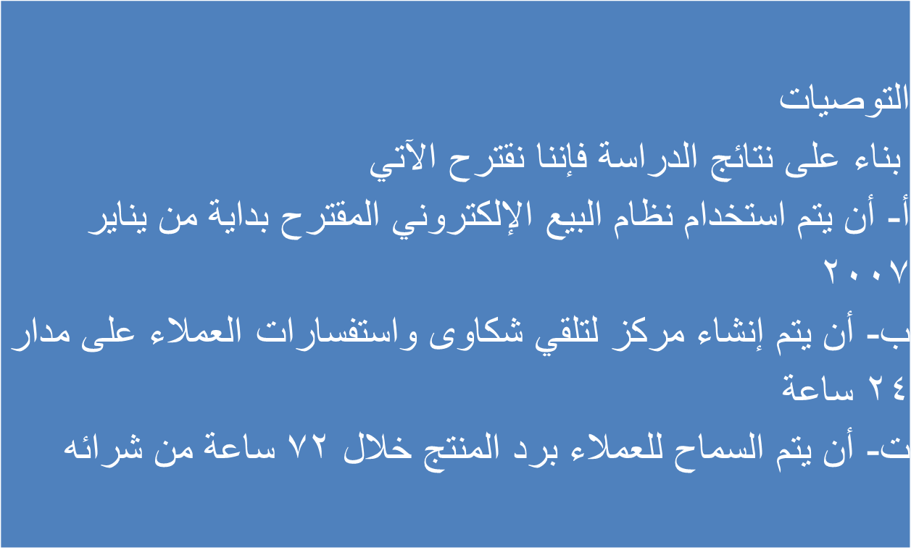
الملاحق :
يختص هذا القسم بالمعلومات الفنية البحتة التي تدعم الأفكار الواردة في التقرير.
ويمكن تضمين فهارس الأشكال في الملاحق أيضاً.
ومن الأمثلة علي المواد :
1- الاستبانات
2- اسئلة المقابلات
3-المذكرات
4- الجداول
- المراجع
- يشتمل هذا الجزء على قائمة بجميع المراجع التي وردت في متن التقرير مرتبة ترتيبا أبجديا وفقًا:
لأسماء عائلة المؤلفين،
مع مراعاة الفصل بين المراجع العربية والأجنبية .
تكتب جميعها بنوع الخط المستخدم في كتابة متن التقرير.
ويرتب كل مرجع بالطريقة التالية:
- أ- إذا كان المرجع كتابًا تكتب بياناته وفق الترتيب التالي:
- اسم المؤلف /المؤلفين: يبدأ باسم العائلة ثم الأسماء الأولى أو اختصاراتها وتليها نقطة.
- سنة النشر: في حالة عدم وجود تاريخ النشر يكتب "بدون تاريخ" تليها نقطة.
- عنوان الكتاب : يكتب عادة بالبنط المائل ويليه نقطة . وفي حالة وجود عنوان فرعي فإنه يرد بعد العنوان الأصلي مسبوقًا بنقطتين رأسيتين ":" وتليه نقطة.
- رقم الطبعة : وفي حالة الاعتماد على أكثر من طبعة تذكر كل طبعة على حدة لتمثل مرجعًا مستقلا ً.
- اسم الناشر: تليه نقطة. وفي حال عدم وجود اسم ناشر يكتب "بدون ناشر".
- مكان الناشر: تليه نقطة.

المحــــــــــــاضـــــــــــرة الثانية عشــــــر:
إعداد الخطابات و المذكرات الإدارية وصياغتها
تعريف المذكرة الإدارية:
تمثل نوعاً من التقارير صغيرة الحجم ( تقارير أعمال أو تقارير فنية قصيرة ).
عادة لا تتعدي صفحة واحدة أو صفحتين
وهي شائعة الاستخدام في مختلف المنشآت الحكومية والتجارية علي اختلاف أنواعها.
وعادة ما تعد هذه المذكرات لكي ترفع إلي من يشغلون المناصب الإدارية الأعلى.
مثال: قد يرفع مدير المبيعات مذكرة الي مجلس ادارة الشركة مقترحاً فيها افتتاح فرع جديد ويدعم المذكرة بالأدلة التي يمكن أن تقنع مجلس الإدارة بفكرته.
موضوع المذكرة:
تتعامل المذكرة مع عدد كبير من الموضوعات:
1- مثل توصيل معلومة الي الرئيس الأعلى.
مثل هذه الحالة عادة ما تنتهي المذكرة بعبارة مثل ’’ رجاء التكرم بالعلم‘‘، ’’رجاء الإحاطة‘‘ ،’’ الرجاء الإحاطة‘‘
2- قد تعرض المذكرة مشكلة، ويقترح كاتب المذكرة حلاً لها. وعادة ما تنتهي هذه المذكرة بالعبارة’’ رجاء التكرم بالموافقة‘‘
3- وقد تتعرض المذكرة لموقف معين أو مشكلة معينة ويرفعها كاتبها الي الرئيس طالباً منه التوجيه فيما يتعلق بأسلوب التعامل مع هذا الموقف أو المشكلة ، وفي هذه الحالة عادة ما تنتهي المذكرة بالجملة’’ رجاء التكرم باتخاذ اللازم‘‘ أو ’’ رجاء التوجيه فيما يجب اتخاذه في مثل هذه الحالة‘‘
الشكل العام للمذكرة:
تشتمل المذكرة على الاقسام التالية:
1- اسم وشعار الشركة
2- المقدمة: وتشتمل على مرسل المذكرة والمخاطب والتاريخ والرقم والموضوع والمرفقات.
3- صلب المذكرة: موضوع المذكرة ويتكون من عدة أسطر أو صفحة كاملة أو أكثر من ذلك.
4- المطلوب: ما هو المطلوب بناء على المعلومات المقدمة
5- التحية: مثل: مع التحية، ودمتم، وتقبلوا تحياتي....
6- التوقيع: ويكون في الجانب الأيسر من الورقة.
ملاحظة علي المذكرات:
- هنالك نوع من المذكرات يسمي بالمذكرات التفسيرية ، وهي عادة ما تصحب قرارات مجلس الإدارة أو القرارات الوزارية والقوانين التي تصدر، بحيث تشرح المذكرة وتفسر ما أوجزه القرار الوزاري أو القانون.
- المذكرة قد ترفع إلي:
- أ- شخص مختص
- ب- جهة معينة
- ج- لجنة
- د- تنظيم معين له وضع قانوني كمجلس الإدارة.
نموذج لمذكرة: (شعار الشركة)
الي :مدراء الوحدات في الدار
من :رئيس الدار
التاريخ :30/1/1437
الرقم :الموضوع: استعمال نماذج تقويم الأداء الوظيفي الجديد
المرفقات :ثلاثة نماذج
برفقة ثلاثة نماذج لتقويم الأداء الوظيفي للعاملين في الدار.
الرجاء من مدراء الوحدات إجراء التقويم الشهري حسب هذه النماذج وموافاة مجلس الإدارة بتقرير عن النتائج التي يتم التوصل اليها خلال الأشهر الثلاثة القادمة
مع تحياتي وتقديري,,,,
رئيس الدار
تصميم لمذكرة
1- اسم وشعار الشركة : دار المعرفة
الي: مدراء الوحدات في الدار
من: رئيس الدار
2- المقدمـــــــــــــــــة : التاريخ : 30/1/1437
الموضوع: استعمال نماذج تقويم...
المرفقات: ثلاثة نماذج
3- صلب الموضــــوع : برفقة ثلاثة نماذج............
4- المطلــــــــــــــــوب : الرجاء من مدراء الوحدات......
5- التحيـــــــــــــــــــة : مع تحياتي وتقديري
6- توقيــــــــــــــــــــع: رئيس الدار
خصائص المذكرة الجيدة:
- دراسة الموضوع دراسة وافية والالمام بجميع جوانبه
2- وضوح المذكرة وكتابتها بلغة رصينة
3- التوسط فلا تطويل ممل ولا تقصير مخل
4- استخدام الشائع من الكلمات
5- عرض المعلومات في شكل يسير يسهل قراءته
6- أن تكون المذكرة مكتفية اكتفاءً ذاتياً ولا يحتاج القارئ الرجوع الي مصادر اخري للمعلومات
7- ان يفصل كاتب المذكرة رأيه الشخصي عن المعلومات الواردة في المذكرة
8- أن تكون المذكرة خالية من الأخطاء اللغوية والإملائية
9- أن تتضمن في نهايتها توجيها للمطلوب اتخاذه بشأن ما جاء بها
10- طباعة المذكرة بطريقة جيدة علي الحاسوب ومراجعتها
11- أن يكون كاتب المذكرة مستعداً لمناقشة الأفكار الواردة في المذكرة
12- أن تقدم المذكرة في وقت مناسب من حيث الزمان والمكان للجهة المقدمة لها.

إعداد وصياغة الخطابات والرسائل
تعريف الخطاب:
الخطاب هو وصيلة الاتصال التي تلجأ اليها المنشأة للاتصال بالغير
كما أن جمهور المنشأة من عملاء وموردين يلجؤون اليه كوسيلة مهمة للاتصال بالمنشأة.
وللخطاب الجيد الصفات التالية:
1- الاختصار
2- الوضوح
3- السهولة
4- الذوق واللياقة

الأصول التي يجب مراعاتها عند كتابة الخطابات:
1- توفير كل المعلومات والبيانات التي يحتاج لها كاتب الخطاب
2- عند الرد علي خطاب معين يجب الإشارة الي الخطاب الذي تتعلق الاجابة به ، وذلك في بداية الخطاب الذي يتضمن الرد
3- عند الرد علي خطاب معين، وكان هذا الخطاب يتضمن عدداً من الموضوعات فيجب الرد والتعليق علي هذه الموضوعات بترتيب ورودها في الخطاب الأصلي
4- عند كتابة الخطاب لا بد من الانتهاء من الموضوعات المطلوب تغطيتها أولاً بأول
5- عدم تكرار الفكرة أو المعلومات في خطاب واحد
6- عدم تضمين الخطاب المرسل من منشأة الي أخري أية أوامر أو كلمات تجمل صيغة الأمر وأفضل’’ الرجاء التكرم‘‘
7- استخدام الكلمات الشائعة
نقاط للحكم علي مستوى جودة الخطاب:
بعد الانتهاء من كتابة خطاب معين، يجب أن يسأل كاتب الخطاب نفسه الأسئلة الآتية:
1- هل أعطيت في الخطاب كل المعلومات والبيانات المطلوبة أو تضمينها ووصولها إلي الأفراد الموجه الخطاب اليهم
2- هل المعني المقصود في الخطاب واضح
3- هل الخطاب سهل الصياغة
4- هل هناك في الخطاب أخطأ في النحو أو الإملاء أو الطباعة أو أخطاء فنية في كتابة الخطاب
أنواع الخطابات:
يمكن تقسيم الخطابات حسب الجهة الموجهة اليها:
1- خطابات موجهة لأفراد وجهات خارج المنشأة
2- خطابات موجهة لأفراد داخل المنشأة
ويمكن تقسيم الخطابات حسب صفتها:
1- خطابات تجارية
2- خطابات حكومية
3- خطابات شخصية متبادلة بين أفراد بصفتهم الشخصية لا بصفتهم الرسمية
تابع أنواع الخطابات:
يمكن تقسيم الخطابات حسب الموضوع الذي تتعامل معه هذه الخطابات كالتالي:
1- خطاب طلب بضاعة: ويتميز :
أ- اعطاء كل البيانات عن البضاعة
ب- عرض البضاعة المطلوبة وكمياتها واسعارها....
ج- ذكر شروط التسليم والدفع المطلوب
2- خطاب الأشعار بوصول بضاعة أو تسليم قيمتها وفيه:
أ- قد تستخدم بطاقة مطبوعة أو خطاب فردي
ب- يرفق مع الخطاب ما يثبت وصول البضاعة
ج- يشار في الخطاب إلي رقم طلب العميل وتاريخ هذا الطلب
3- خطاب الإرفاق:
هو خطاب يرفق به محاضر اجتماع أو كثلوج أو مواد مطبوعة أو عينات إلي من يعنيهم الأمر
4- خطاب الاستفسار:
خطاب يتضمن استفساراً عن أمر من الأمور ويجب مراعاة:
أ- أن يكون الخطاب قصيراً
ب- أن يركز على النقاط المطلوب الحصول على معارف بخصوصها دون غيرها من النقاط
5- خطاب الرد على استفسار:
يجب أن يكون الرد شاملاً لجميع النقاط المستفسر عنها
6- خطاب إعطاء التوجيهات والتعليمات:
الهدف من هذا الخطاب إعطاء توجيهات أو تعليمات إلي بعض العاملين ويجب مراعاة:
1- توضيح ما هو مطلوب بدقة
2- شرح كل ما هو مطلوب عمله وتنفيذه واعطاءه المعلومات الكافية عنه
7- خطاب شكوي:
قد يكون الموضوع التذمر من شيء معين ويجب مراعاة:
أ- الذوق واللياقة
ب- ذكر الحقائق بوضوح
ج- تجنب ذكر معلومات لا يستطيع صاحب الشكوى مستعداً لإثباتها
8- خطاب الاعتذار:
هو الاعتذار عن بعض الضرر أو الإساءة التي لحقت بفرد ما:
أ- الرد على نقاط الشكوى واحدة بعد الأخرى
ب- عدم الإكثار من الاعتذار وتقديم المعاذير وتبرير الأخطاء
9- خطاب التقديم أو التزكية:
ويقصد به تقديم شخص معين إلي صاحب عمل أو وجهة ما بهدف مساعدته ويجب ان تتحقق فيه التالي:
أ- أن يذكر في الخطاب اسم الشخص موضوع التذكية
ب- أن يتضمن الخطاب عرضاً تفصيلا للشخص المستفيد
10- خطاب الدعوة:
قد يكون لها طابع الشخصية أو الرسمية. وتصاغ الدعوات الرسمية باستعمال ضمير الغائب مثل: يسرنا دعوة سعادتكم بحضور حفل تخريج.......
يجب أن يذكر: الوقت واليوم والمكان بالتحديد بل وتحديد اسم القاعة والطابق وعنوان ورقم هاتف للرد علي الدعوة في حالة القبول او الاعتذار.
11- خطاب الرد على دعوة:
من واجب اللياقة والذوق الرد على دعوة وصلت الي شخص بالشكر على توجيه الدعوة ولاستجابة أو الاعتذار
12- خطاب طلب وظيفة:
يفضل أن يكون خطاب طلب الوظيفة مكتوباً بخط يد طالب الوظيفة نفسه حتي يمكن التعرف علي مستوى كتابته من ناحية اسلوبية ونحوية ويجب أن يتضمن:
أ- سن طالب الوظيفة
ب- تعليمه والمؤهلات الحاصل عليها
ج- خبراته السابقة
د- الظروف الأسرية لطالب الوظيفة
هـ- هواياته ونشاطاته خارج الوظيفة
و- أسماء بعض الأفراد الذين يمكن الرجوع اليهم
13- الخطابات الدورية:
هناك هدفان رئيسان للخطاب الدوري:
1- توصيل معلومات إلي أكبر عدد من الأفراد
2- إقناع المتلقين لهذه الخطابات الدورية بموضوع أمر من الأمور
مثال: ارسال شركات التأمين خطاب دوري تخبرهم فيها باصدار شهادات جديدة
نموذج خطاب:
سعادة مدير شركة مكانز لتقنية المعلومات حفظه الله
السلام عليكم ورحمة الله وبركاته وبعد،،،،
إشارة إلي خطابكم رقم 111 وتاريخ 1437/1/1هـ المشتمل على طلبكم تنفيذ بعض الدورات التدريبية لموظفيكم، أقيدكم باستعدادنا لتنفيذ الدورات.
أرجو من سعادتكم الاطلاع وتعميدنا بتواريخ التنفيذ.
هذا وتقبلوا مني وافر التحية والتقدير
رئيس الدار
التوقيع
المحــــــــــــاضـــــــــــرة الثالثة عشــــــر:
التقارير الإلكترونية
التعريف
التقارير الالكترونية هي التقارير التي تكتب باستخدام الحاسب الألي أو شبكة الانترنت أو استخدام وسائط الكترونية أخري.

مميزات واهمية التقرير الإلكتروني
1-تستخدم في كتابة تقارير جيدة باستخدام الحاسب الألي أو عن طريق تقديمها وعرضها في احد اللقاءات او الندوات او المؤتمرات او الاجتماعات داخل المؤسسات التي تتعامل مع الحكومة الالكترونية بطريق مباشر أو غير مباشر.
2- وكتابة التقارير الالكترونية بصفة خاصة تتشابه مع كتابة التقارير التقليدية ولكن مع استخدام تكنولوجيا المعلومات ووسائل الاتصال الحديثة من حيث المكونات الرئيسية.
3- بالإضافة إلى اختلاف طريقة التقديم والعرض الجذابة والمميزة من حيث الشكل والمضمون، مما قد يضفى عليها طابع الاتقان والمهارة في طريقة الكتابة واستخدام مجموعة من الوسائل مجتمعه معاً في قالب واحد.
- 4-أصبح الحاسب الآلي هو الوسيلة الأكثر تعبيراً عن ما يتم كتابته في العمل من خلال التقارير والمذكرات الادارية بمختلف انواعها واشكالها.
- 5- التقرير الإلكتروني يمكن توزيعه على أكثر من شخص ليقرؤوه وبالتالي نتمكن من نقل المعلومة لمجموعة من الأشخاص الذين قد يكونون متواجدين في أماكن مختلفة بل وقد يكون توقيت عملهم مختلفاً.
- 6- التقرير الإلكتروني يمكن قراءته في أي وقت وبالتالي يمكن لمشرف الوردية الأولى كتابة تقرير في الصباح ثم يقرؤه مشرف الوردية الثالثة في الليل.
- كذلك يمكن لقارئ التقرير أن يقرأه وقتما يريد وبالتالي يمكنه تنظيم وقته.
- 7- التقرير الإلكتروني يمكن الرجوع إليه بسرعة واسترداده في أي وقت بمعنى أن المدير قد يقرؤه مرة ثم بعد ساعة يحتاج لاسترجاع معلومة ما فيرجع إلى التقرير.
- مثال لبرنامج يستخدم في عرض التقارير والبيانات:
برنامج بأور بوينت ( Power Point ): هو أحد برامج ميكروسوفت أوفس ومن مزياه:
1- إمكانية العرض الآلي بدون تدخل المقدم
2- إمكانية العرض حسب الحاجة وتقدير المقدم
3- إمكانية التحكم في عرض الشريحة آلياً أو يدوياً
4-إمكانية اضافة أصوات أو أشكال أو حركات تساعد على جذب اهتمام الحضور
5- إمكانية العرض من أكثر من برنامج ( من النصوص أو الوثائق من برنامجة ميكروسوفت ورد أو ميكروسوفت اكسل)
6- سهولة إعادة تنظيم وترتيب الشرائح
7- إمكانية عرض التقرير في أكتر من موقع
متطلبات العمل على برنامج البوربوينت:
1- توفر جهاز كمبيوتر
2- توفر البرمجيات الخاصة والمناسبة للبرنامج(نظام تشغيل ويندوز)
3- وجود البرنامج نفسه على الجهاز(عادة يتم تحميله مع تحميل برنامج ميكروسوفت أوفيس لأنه جزء منه)
4- كتابة وإعداد التقارير على البرنامج او البرامج المتوافقة معه
5- توفر التقنيات اللازمة للعرض( جهاز عرض ’’بروجكتر‘‘،
شاشة عرض ،ماوس طيار ،كوابل عرض.....)
- كتابة التقارير والانترنت
- أصبحت شبكة الانترنت أحد معالم الحياة المعاصرة ..وهي بشكل أساسي مصدر للمعلومات المختلفة ، ومصدر للتواصل السريع بين الناس، ويمكن للباحث أن يقرأ ما يشاء وأن يطبع ما يريده من معلومات، وبالتالى فانه يحتاج إلى العديد من المصطلحات والبيانات الاحصائية وغيرها من المعلومات التي من الممكن ان تفيد التقرير.
- الاحتياجات:
- اختيار تخزين التقرير أو ملف التقرير على نمط (نوع) ملفات الانترنت ومن ثم إرسالها
- يمكن إعداد كثير من التقارير بواسطة السكرتارية والاقسام المعنية بناءً على المعلومات التي تصلنا عبر الانترنت حول مجالات الاستثمار والتجارة الإلكترونية
مزايا تقارير الانترنت
- التقارير الالكترونية تحتاج إلى الحد الادنى من التفاهم بين الحاسب والانترنت وفن الكتابة الجيدة.
- إن كتابة التقرير الإلكتروني وأمكانية نشرة أو عرضة على الانترنت شيقة وجذابة جداً .. وهي تتميز بالسرعة الفائقة وبإمكانية تصحيح العبارات والكلمات وتعديلها مباشرة أو خلال دقائق او ساعات ..وهذا لا يتوفر أبداً في الكتابة الورقية التقليدية .. وإذا توفر يحدث بعد مدة طويلة في الطبعات القادمة المنقحة للتقرير ، أو من خلال تنويه واعتذار عن خطأ مطبعي في التقرير التالي .... تتميز الكتابة الإلكترونية في التقارير عن طريق الانترنت بإمكانية إضافة الألوان والصور والصوت إلى المادة المكتوبة مما يحسن في جاذبيتها للقراءة .. ولا يتوفر مثل ذلك في الكتابة الورقية للتقارير ، كما لا تتوافر أمكانية إضافة الصوت أو الصورة المتحركة.
- 4- إن استسهال الكتابة للتقارير في الانترنت والتعبير عن رأي او موضوع معين وبطريقة سريعة أدى بشكل أو بآخر إلى نقص أهمية كتابات معينة على الانترنت مقارنة مع الكتابات الورقية المطبوعة .. وهذا صحيح جزئياً ولاسيما في حال الكتابات في المنتديات المتنوعة أو المواقع التي لايشرف عليها اختصاصيون أكفاء .
5- وهناك مواقع موثوقة وتقوم عليها مؤسسات أو جهات رصينة لاتنطبق عليها مثل هذه الأحكام .. ولكن يبقى للتقرير المطبوع عموماً وغيره من المطبوعات ، هيبة خاصة ورصانة تتناسب مع الجهد المبذول في سبيل إصداره وتمويله وإخراجه وكتابته وتنقيحه وتوزيعه .
- 6- إن الكتابة والنشر على الانترنت أرخص ثمناً وتكلفة من الناحية المادية .. على الرغم من تكاليف جهاز الحاسب وصيانته وبرامجه وأسعار الاتصال بالشبكة وتكلفة استضافة الموقع وثمن اسمه..مقارنة مع التكلفة الباهظة لإصدار تقارير ورقية أو غير ذلك.
- 7- إن الكتابة والنشر فى الانترنت تتميز بالمكافأة الفورية ..حيث تستطيع أن تقرأ ماكتبته فوراً منشوراً في الفضاء العالمي من خلال شاشة الحاسب بالطبع .
تقارير البريد الإلكتروني:
- 1- يستخدم مزايا الانترنت
- 2- يساعد الموظفين على تأدية أعمالهم بسرعة
- 3- أرسال الرسالة الي أي مكان
- 4- إرسال أية ملفات توضحيه أو قوائم مخزنة في الحاسب دون الحاجة الي إعادة كتابتها
5- يساعد على معرفة مصدر البريد أوالتقرير وبالتالي الرد والتعامل مع الحالات التي تحتاج الي ردود
تجميع البيانات من الحاسب الالي:
يمكن تجميع البيانات لإعداد التقرير من ملفات وبرامج مختلفة
مثلاً:
يمكن نسخ فقرة من ملف وورد قائمة السماء من ملف اكسل التحليل البياني من ملف آخر على اكسل، الصور من برنامج الرسم، وبهذه الطريقة يمكنك اختصار كثير من الوقت والجهد.
- تعريف المحضر:
هو تسجيل(تحرير وكتابة) لما يدور في جلسة عمل لمجموعة من المتخصصين من أدارة أو أكثر يتولى ذلك أحدهم يسمي المقرر
- والمحاضر عبارة عن مستندات مهمة للقرارات والإنجازات الي قامت بها الشركة أو المؤسسة
- ويحتوي على أدوات معلوماتية مهمة
- توكل مهمة كتابتها للأشخاص المؤهلين والموثوقين من قبل الشركة
- عناصر المحضر: (ثلاثة عناصر)
- 1- مقدمة المحضر
- 2- صلب الموضوع
- 3- الخاتمة
مقدمة المحضر:
تأتي دائما في مقدمة الصفحة وتحتوي علي أهم المعلومات الواردة في المحضر مثل:
- زمن ومكان واغراض الاجتماع
- اسم ووظيفة رئيس الاجتماع
- عدد الحضور(خاصة في الهيئات التي يتطلب اجتماعاتها اكتمال النصاب القانوني لتمرير اقتراحات)
- اسماء الحضور وشركاتهم ووظائفهم ( تمرر ورقة ليكتب كل فرد اسمه ووظيفته وشركته)
صلب المحضر:
يحتوي صلب المحضر على ما تم تداوله في الاجتماع بالضبط مثل:-القرارات التي اتخاذها
-الاقتراحات والمعلومات التي وردت
- وافضل طريقة لكتابة صلب المحضر هو اتباع تسلسل الموضوعات كما جاءت في جدول أعمال الاجتماع.
- جدول الأعمال يمثل البنود التي سوف يتم مناقشتها في الاجتماع ويقوم بتحضيرها قبل الاجتماع عادة رئيس الشركة أو من يفوضه بذلك.
- عادة ما يرسل جدول الاجتماع قبل الاجتماع أو يوزع في بداية الاجتماع .ويمثل نقاطاً إرشادية فقط ولا يعتبر بنوداً معتمدة لأنها ربما تتغير
في بعض الحالات يحتوي صلب المحضر على الآتي:
- أسماء ووظائف كل الذين قدموا تقارير مع تلخيص تقاريرهم أو ارفاقه
- أسماء المتحدثين الآخرين مع ملخص لأقوالهم
- تسجيل نتيجة التصويت وعدد الذين صوتوا بنعم والذين صوتوا بـ لآ وعدد الممتنعين عن التصويت
- الخاتمة:
تحتوي الخاتمة على أربعة معلومات مهمة وهي:
1- زمن نهاية الاجتماع
2- اسم ووظيفة كاتب المحضر
3- أو من قام بطباعة المحضر
4- تواقيع الأعضاء الذين حضروا الاجتماع
خطوات واجراءات تدوين المحضر:
1- جهز جدول الاعمال لأنه سيساعد في الحصول على الأفكار الرئيسة وتنظيم نقاط المحاضر
2- أبدأ بتسجيل المقدمة وعدد الحضور والهدف من الاجتماع
3- اكتب لكل بند عنوانه حتي يتسنى للقارئ الوصول للبند الذي يريده.
يجب كتابة أي اقتراح بدقة وبنفس الكلمات
4- اكتب النقاش الذي تم عن كل بند ثم القرار الذي تم اتخاذه
خاصة: -القرار المتخذ (ما هو)
-المسؤوليات الموكلة(لمن)
-التاريخ المحدد لإكمال المهمة (متي)
5- في حال التصويت الشفهي على الاقتراحات بدون عد الاصوات، يمكن تدون ذلك في المحضر بإيجاز’’ تمت الموافقة على الاقتراح‘‘ أو ’’رفض‘‘ أما في حال حساب عدد الصوات فيجب أن يحتوي المحضر على عدد المؤيدين وعدد المعارضين وعدد الممتنعين عن التصويت.
6- اكتب المسودة بعد الاجتماع مباشرة وذاكرتك ما تزال قريبة العهد بالمعلومات
7- يجب أن يكون المحضر موجزا ومناسباً
8- كتابة الخاتمة
ربما يحول المحضر للشؤون القانونية(ليس ضرورياً في جميع الاحوال)
مثال لمحضر اجتماع:
محضر الاجتماع الثالث
لسنة 2010م
لمجلس إدارة ............
عقد مجلس إدارة ..................... اجتماعه الثالث لسنة 2009م ، يوم الأربعاء الموافق [ 9/12/2009م ] في تمام الـسـ12:30ـاعة ظهراً ، بمبنى .................، برئاسة سعادة رئيس مجلس الإدارة وبحضور كل من:
- سعادة نائب الرئيس
- سعادة د أحمد ابوطربوش عضواً
- سعادة المهندس عبدالله الدغيم عضواً
تمت المصادقة على محضر الاجتماع الثاني لسنة 2009م ومن ثم اعتماد جدول الأعمال ومناقشة بنوده و اتخذت القرارات المناسبة بشأنها وهي على النحو التالي:
1. تقرير.
2. تقرير حول
3. مايستجد من أعمال ، تداول المجلس الموضوعات التالية:-
1-...................
2...................
هذا وقد انتهى الاجتماع في تمام السـ 01:30ـاعة ظهراً، على أن يعقد الاجتماع القادم في بداية شهر فبراير من العام القادم.
اعـتـمد/
فلان الفلاني
رئيس مجلس الإدارة
اسماء الحضور وتوقيعاتهم وتوقيع المقرر أو كاتب المحضر

طريقة الاختبار:
الأسئلة الموضوعية =25 اختيار من متعدد /صح أوخطأ

الأسئلة المقالي =25–التعليل - عدد / نموذج / مذكرة /خطاب /تقرير /تصويب الاخطاء /مصطلحات

المراجعة العامة م14- 15

